Universidad del Quindío

Taller 3
Ordenamiento y Búsqueda
Comparación experimental de algoritmos de ordenamiento y búsqueda en Java y Python

Santiago Orozco Zuluaga
Jhony Alexander Perea Perea

Curso: Análisis de Algoritmos
Docente: Carlos Andrés Flórez Villarraga
Repositorio: https://github.com/Shuh3n/taller3-ordenamiento-busqueda

Octubre de 2026

1. Presentación
Este informe documenta un estudio experimental de seis algoritmos de ordenamiento (Insertion Sort, Dual-Pivot QuickSort, Merge Sort, Heap Sort, Radix Sort y Bucket Sort) y seis algoritmos de búsqueda (lineal, binaria, ternaria, por saltos, por interpolación y exponencial). Cada algoritmo se implementó con la misma lógica en dos lenguajes: Java (compilado, con compilación JIT) y Python (interpretado), para un total de 24 implementaciones. El objetivo es medir su desempeño, verificar si el comportamiento observado corresponde con la complejidad teórica y explicar, a partir de los datos obtenidos, las diferencias entre algoritmos, entre tipos de entrada y entre lenguajes.
Cómo se hizo. Los datos de prueba se generaron una sola vez con una semilla fija y se guardaron en archivos de texto plano; todos los programas los leen desde esos archivos, de modo que cada algoritmo se evalúa sobre exactamente los mismos valores. Cada medición se repitió cinco veces y se reporta el promedio y la desviación estándar. Los resultados se almacenaron en archivos CSV y las gráficas y tablas de este documento se construyeron directamente a partir de ellos.
Dos equipos de cómputo. Todo el flujo experimental se ejecutó completo en dos computadores distintos (equipo A y equipo B), siguiendo el procedimiento de la sección 2. Cada conjunto de resultados sale de un único equipo, para que sus tiempos sean comparables entre sí. Las gráficas de cada punto se presentan para ambos equipos, y la sección 6 compara los dos conjuntos de resultados. Que dos máquinas independientes lleguen a las mismas conclusiones cualitativas es, además, una verificación de que los hallazgos no dependen de un equipo en particular.
Estructura del documento. La sección 2 describe la metodología y las condiciones del experimento; las secciones 3, 4 y 5 desarrollan los Puntos 1 (ordenamiento), 2 (búsqueda) y 3 (análisis comparativo) del taller; la sección 6 compara los dos equipos; después se declara el uso de inteligencia artificial y se presentan las conclusiones. Las tablas completas de resultados están en el Anexo A.

2. Metodología y condiciones del experimento
Implementación. Las implementaciones de Java y de Python siguen exactamente la misma lógica y se adaptaron de los artículos de GeeksforGeeks citados en la Tabla 1. Los ordenamientos trabajan en sitio sobre el arreglo recibido y las búsquedas devuelven un índice o $−1$. Dos adaptaciones merecen mencionarse:
- Dual-Pivot QuickSort: los pivotes son el primer y el último elemento del intervalo (si el primero es mayor, se intercambian), tal como pide el taller. No se usa ninguna estrategia de pivote aleatorio ni de mediana.
- Bucket Sort: se usan $k=n$ cubetas de igual ancho sobre el intervalo $[min,max]$ del arreglo. El valor v se asigna a la cubeta $\left\lfloor \frac{(v−min)⋅k}{max−min+1}\right\rfloor$. Las cubetas se almacenan de forma contigua (conteo y suma de prefijos) en lugar de una lista por cubeta, y cada cubeta se ordena con Insertion Sort, como en GeeksforGeeks. Radix Sort es LSD en base 10, con un Counting Sort estable por dígito (8 pasadas para números de 8 dígitos).
Tabla 1. Fuentes (GeeksforGeeks) utilizadas para cada algoritmo.
Algoritmo | Fuente
Insertion Sort | https://www.geeksforgeeks.org/insertion-sort-algorithm/
Dual-Pivot QuickSort | https://www.geeksforgeeks.org/dual-pivot-quicksort/
Merge Sort | https://www.geeksforgeeks.org/merge-sort/
Heap Sort | https://www.geeksforgeeks.org/heap-sort/
Radix Sort | https://www.geeksforgeeks.org/radix-sort/
Bucket Sort | https://www.geeksforgeeks.org/bucket-sort-2/
Búsqueda lineal | https://www.geeksforgeeks.org/linear-search/
Búsqueda binaria | https://www.geeksforgeeks.org/binary-search/
Búsqueda ternaria | https://www.geeksforgeeks.org/ternary-search/
Búsqueda por saltos | https://www.geeksforgeeks.org/jump-search/
Búsqueda por interpolación | https://www.geeksforgeeks.org/interpolation-search/
Búsqueda exponencial | https://www.geeksforgeeks.org/exponential-search/
Datos de prueba. Se generaron una sola vez con el programa tools/generate_data.py (semilla fija 42) y se guardaron en archivos de texto plano, un entero por línea. Para cada tamaño $n∈\{1.000;10.000;100.000;1.000.000\}$ hay un arreglo de enteros aleatorios de 8 dígitos (entre $10.000.000$ y $99.999.999$), sus versiones ordenadas ascendente y descendentemente, y un archivo de 1.000 claves de búsqueda (500 presentes en el arreglo y 500 ausentes, mezcladas). Los programas leen esos archivos antes de medir; la lectura y escritura de archivos nunca entra en el tiempo medido.
Medición del tiempo. Se mide únicamente la ejecución del algoritmo con System.nanoTime() en Java y time.perf_counter_ns() en Python. Cada medición se repite 5 veces, cada una sobre una copia nueva del arreglo original (la copia no se cronometra, de modo que la segunda repetición no ordena un arreglo ya ordenado), y se reportan el promedio y la desviación estándar muestral. En Java se ejecuta antes un calentamiento (10 ejecuciones sobre 10.000 elementos por algoritmo de ordenamiento y 300 pasadas del conjunto de claves por algoritmo de búsqueda) que no entra en el promedio. Después de cada ejecución, fuera del tiempo medido, se verifica que el arreglo quedó ordenado (y con la misma suma de elementos) o que cada búsqueda devolvió el resultado correcto.
Mediciones de búsqueda. Una sola búsqueda dura tan poco que medirla de forma aislada estaría dominado por el ruido del reloj. Por eso se busca el conjunto de 1.000 claves en una sola pasada cronometrada y se reporta el tiempo promedio por búsqueda. Para el efecto de la posición de la clave, se busca 1.000 veces una misma clave ubicada en el índice $0$ (inicio), $n/2$ (centro) o $n−1$ (final) del arreglo de $n=1.000.000$.
Valores estimados y fallos. Antes de ejecutar un tamaño n, el programa estima su tiempo escalando el último promedio medido con el modelo de costo teórico del algoritmo:
$$t(n) = t(n_{\text{prev}})⋅\frac{f(n)}{f(n_{\text{prev}})}, f(n)∈\{n, n\log_{2}n, n^{2}\}. (1)$$
Si la estimación supera 300 s por ejecución, el algoritmo no se ejecuta y el valor se registra como estimado. Si un algoritmo falla (desbordamiento de pila en Java, RecursionError en Python), el error se registra sin ocultarlo y los tamaños mayores se estiman con el mismo escalamiento. En las gráficas de líneas los valores estimados se dibujan con línea punteada y marcador hueco; en las de barras, con barra rayada y el prefijo « »; en las tablas, con « » y «(est.)». Todas las gráficas usan escala logarítmica en el eje del tiempo. El registro completo de estimados y fallos de cada equipo está en las Tablas 18 y 23 del anexo.
Reproducción. El código fuente, los resultados y el programa que genera los datos con semilla fija están en https://github.com/Shuh3n/taller3-ordenamiento-busqueda. Las tablas de este documento se generan con tools/make_latex.py a partir de results/ (equipo A) y resultsv2/ (equipo B).
Formato de resultados. Cada fila de los CSV contiene: lenguaje, algoritmo, variante de entrada (o escenario de búsqueda), n, el tiempo de cada una de las cinco repeticiones, promedio, desviación estándar, si el valor fue medido o estimado, y el estado de la ejecución.
Entorno de pruebas. La Tabla 2 resume los dos equipos. Las corridas se hicieron con los benchmarks ejecutados uno tras otro (nunca en paralelo) Ambos equipos estuvieron conectados a la corriente. El equipo B no tenía otros programas en uso durante la corrida; en el equipo A había algunas aplicaciones abiertas, lo que pudo introducir algo de ruido en sus tiempos.
Tabla 2. Entorno de pruebas de cada equipo.
 | Equipo A (results/) | Equipo B (resultsv2/)
Equipo | MacBook Air (M4) | ASUS Vivobook X1605ZA
Sistema operativo | macOS 26.6.2 | Fedora Linux 44 (Workstation)
Procesador | Apple M4 (arm64) | Intel Core i5-12500H, 12.ª gen., 16 hilos
Memoria RAM | 16 GB | 16 GB
Almacenamiento | SSD de 256 GB | SSD M.2 de 1 TB
Java (JIT) | 27.0.1.0.2 | OpenJDK 25.0.4.1 (Red Hat)
Python | 3.15.1 | 3.14.8

3. Punto 1: algoritmos de ordenamiento
La Tabla 3 resume la complejidad teórica investigada para cada algoritmo, su estabilidad y si trabaja in-place.
Tabla 3. Complejidad teórica, estabilidad y uso de memoria (n elementos, $d=8$ dígitos, $b=10$ base, k cubetas). Estable: conserva el orden relativo de claves iguales. In-place: usa memoria auxiliar $O(1)$ (o $O(logn)$ de pila).
Algoritmo | Mejor caso | Caso promedio | Peor caso | Estable | In-place
Insertion Sort | $O(n)$​ | $O(n^{2})$​ | $O(n^{2})$​ | Sí | Sí
Dual-Pivot QuickSort | $O(nlogn)$​ | $O(nlogn)$​ | $O(n^{2})$​ | No | Sí (pila $O(logn)$ prom.)
Merge Sort | $O(nlogn)$​ | $O(nlogn)$​ | $O(nlogn)$​ | Sí | No ($O(n)$ auxiliar)
Heap Sort | $O(nlogn)$​ | $O(nlogn)$​ | $O(nlogn)$​ | No | Sí
Radix Sort (LSD, base 10) | $O(d(n+b))$​ | $O(d(n+b))$​ | $O(d(n+b))$​ | Sí | No ($O(n+b)$ auxiliar)
Bucket Sort | $O(n+k)$​ | $O(n+k)$​ | $O(n^{2})$​ | Sí (con inserción estable) | No ($O(n+k)$ auxiliar)
Dos observaciones sobre esta tabla, relevantes para lo que sigue. Primero, con pivotes fijos en los extremos, el peor caso de Dual-Pivot QuickSort aparece justamente con una entrada ya ordenada: el pivote izquierdo es el mínimo y el derecho el máximo del intervalo, por lo que cada partición solo descarta dos elementos y la recursión llega a una profundidad cercana a $n/2$. Segundo, el peor caso de Bucket Sort ocurre cuando casi todos los elementos caen en una misma cubeta, pues entonces el Insertion Sort interno trabaja sobre casi todo el arreglo.

3.1. Crecimiento del tiempo con n
Las Figuras 1 y 2 muestran el tiempo contra n con entrada aleatoria, una línea por algoritmo y escala logarítmica en ambos ejes. En una gráfica log-log, un algoritmo $O(n^{2})$ se ve como una recta de pendiente ≈2 y uno $O(n)$ u $O(nlogn)$ como una recta de pendiente ≈1.
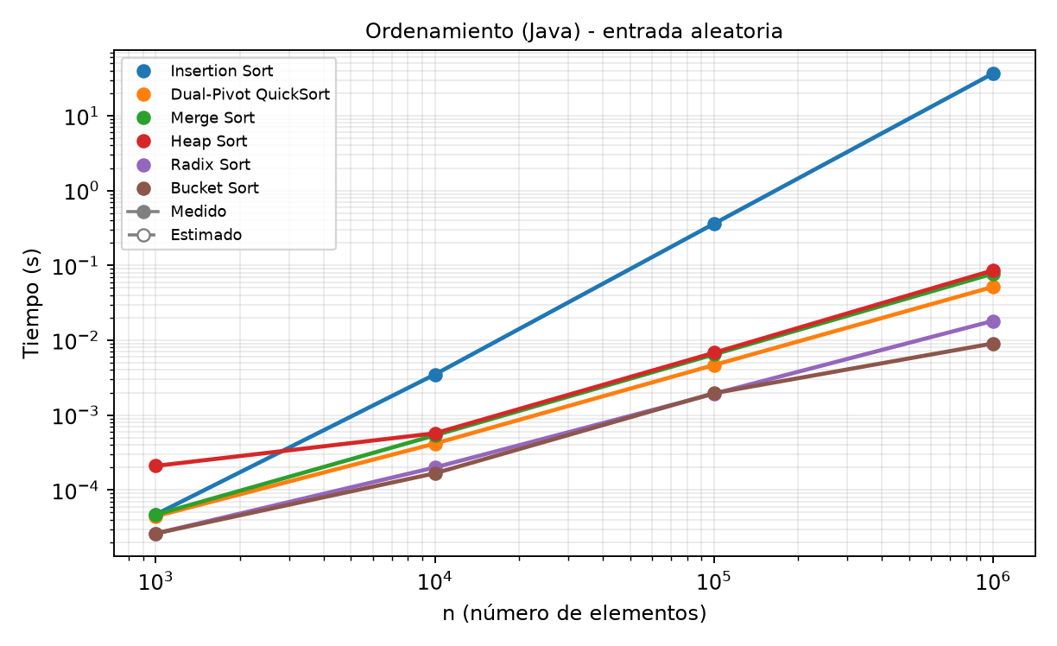
Figura 1a. Ordenamiento en Java, entrada aleatoria (log-log). Medido: línea continua; estimado: línea punteada y marcador hueco. (Equipo A).
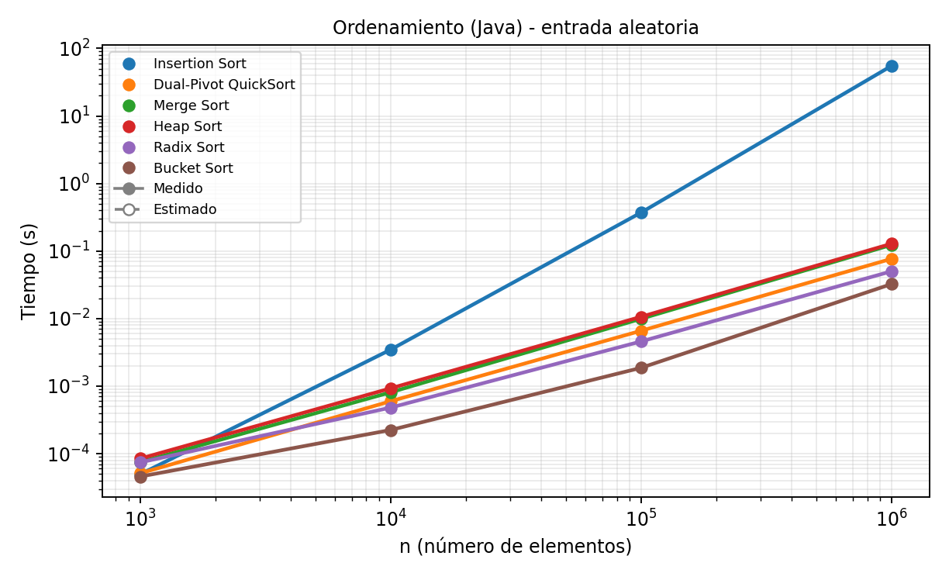
Figura 1b. Ordenamiento en Java, entrada aleatoria (log-log). Medido: línea continua; estimado: línea punteada y marcador hueco. (Equipo B).
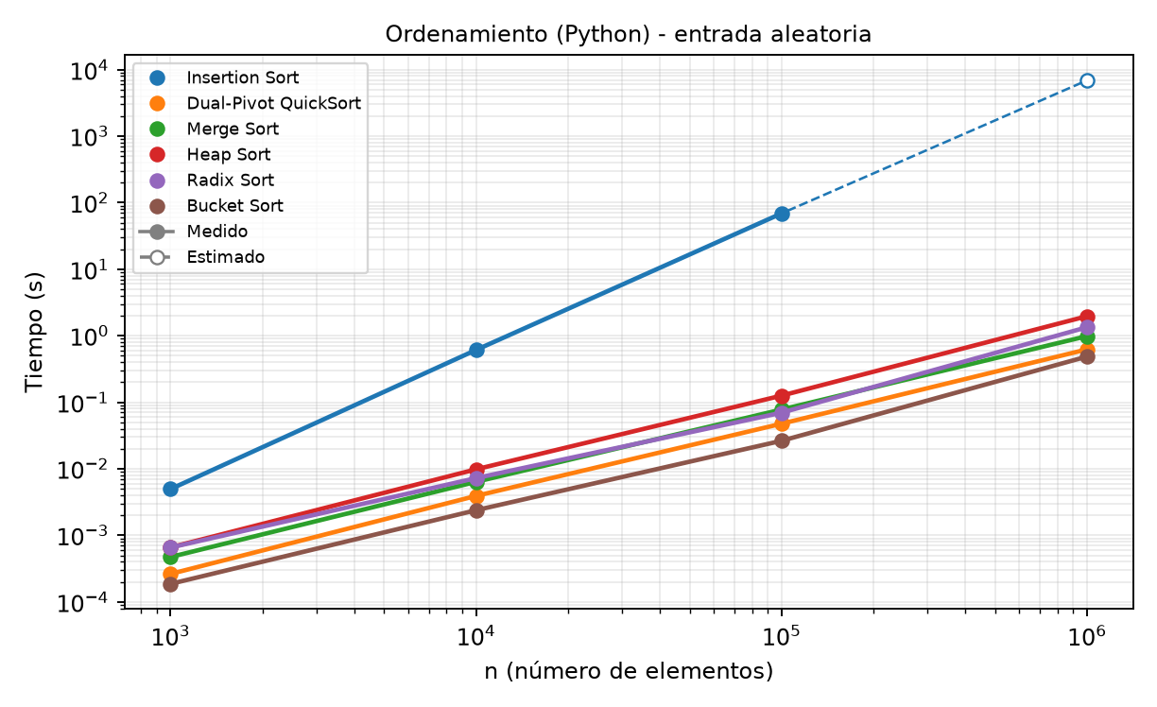
Figura 2a. Ordenamiento en Python, entrada aleatoria (log-log). En Python, Insertion Sort con $n=1.000.000$ es un valor estimado. (Equipo A).
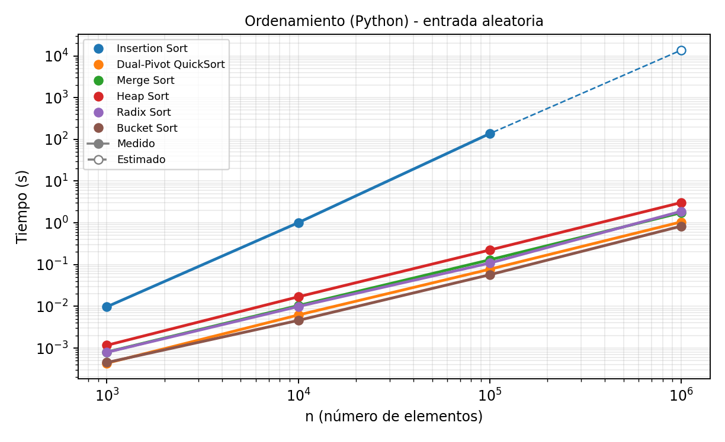
Figura 2b. Ordenamiento en Python, entrada aleatoria (log-log). En Python, Insertion Sort con $n=1.000.000$ es un valor estimado. (Equipo B).
La Tabla 4 muestra, para cada algoritmo, cuántas veces aumentó el tiempo medio al multiplicar n por 10, junto al factor que predice la complejidad teórica: ×100 para $O(n^{2})$, ×10 para $O(n)$ y ×13,3, ×12,5 y ×12 para $O(nlogn)$ en cada uno de los tres saltos.
Tabla 4. Factor de crecimiento del tiempo medio al multiplicar n por 10 (entrada aleatoria) frente al factor que predice la complejidad teórica. « » indica que alguno de los extremos es estimado.
Equipo A
Java
Algoritmo | 1.000 → 10.000 | 10.000 → 100.000 | 100.000 → 1.000.000
Insertion Sort | ×74,2 (teór. ×100) | ×103 (teór. ×100) | ×102 (teór. ×100)
Dual-Pivot QuickSort | ×9,36 (teór. ×13,3) | ×11,2 (teór. ×12,5) | ×11,1 (teór. ×12)
Merge Sort | ×11,5 (teór. ×13,3) | ×12 (teór. ×12,5) | ×12 (teór. ×12)
Heap Sort | ×2,72 (teór. ×13,3) | ×11,9 (teór. ×12,5) | ×12,6 (teór. ×12)
Radix Sort | ×7,63 (teór. ×10) | ×9,64 (teór. ×10) | ×9,42 (teór. ×10)
Bucket Sort | ×6,36 (teór. ×10) | ×11,7 (teór. ×10) | ×4,63 (teór. ×10)
Python
Algoritmo | 1.000 → 10.000 | 10.000 → 100.000 | 100.000 → 1.000.000
Insertion Sort | ×123 (teór. ×100) | ×113 (teór. ×100) | ×100 (teór. ×100)
Dual-Pivot QuickSort | ×14,9 (teór. ×13,3) | ×12,2 (teór. ×12,5) | ×13,1 (teór. ×12)
Merge Sort | ×13,5 (teór. ×13,3) | ×12,2 (teór. ×12,5) | ×12,7 (teór. ×12)
Heap Sort | ×14,9 (teór. ×13,3) | ×12,8 (teór. ×12,5) | ×15,6 (teór. ×12)
Radix Sort | ×11 (teór. ×10) | ×9,63 (teór. ×10) | ×19,3 (teór. ×10)
Bucket Sort | ×12,8 (teór. ×10) | ×11,1 (teór. ×10) | ×18,5 (teór. ×10)
Equipo B
Java
Algoritmo | 1.000 → 10.000 | 10.000 → 100.000 | 100.000 → 1.000.000
Insertion Sort | ×70,2 (teór. ×100) | ×107 (teór. ×100) | ×149 (teór. ×100)
Dual-Pivot QuickSort | ×11,7 (teór. ×13,3) | ×11,1 (teór. ×12,5) | ×11,6 (teór. ×12)
Merge Sort | ×10,8 (teór. ×13,3) | ×12,3 (teór. ×12,5) | ×12,4 (teór. ×12)
Heap Sort | ×11 (teór. ×13,3) | ×11,5 (teór. ×12,5) | ×12,1 (teór. ×12)
Radix Sort | ×6,49 (teór. ×10) | ×9,55 (teór. ×10) | ×10,9 (teór. ×10)
Bucket Sort | ×4,89 (teór. ×10) | ×8,34 (teór. ×10) | ×17,4 (teór. ×10)
Python
Algoritmo | 1.000 → 10.000 | 10.000 → 100.000 | 100.000 → 1.000.000
Insertion Sort | ×104 (teór. ×100) | ×136 (teór. ×100) | ×100 (teór. ×100)
Dual-Pivot QuickSort | ×14,3 (teór. ×13,3) | ×12,5 (teór. ×12,5) | ×13,6 (teór. ×12)
Merge Sort | ×13 (teór. ×13,3) | ×12,5 (teór. ×12,5) | ×13,5 (teór. ×12)
Heap Sort | ×14,5 (teór. ×13,3) | ×13,2 (teór. ×12,5) | ×13,7 (teór. ×12)
Radix Sort | ×12,5 (teór. ×10) | ×11 (teór. ×10) | ×17,4 (teór. ×10)
Bucket Sort | ×10,2 (teór. ×10) | ×12,4 (teór. ×10) | ×14,6 (teór. ×10)
Análisis.
- Insertion Sort es el único algoritmo cuadrático y se nota: en Java, el tiempo crece ×102 y ×103 en los dos últimos saltos del equipo A (teórico ×100), y ×107 y ×149 en el equipo B. Con $n=1.000.000$ tarda 36,7 s en A y 55,3 s en B, frente a 51,7 ms y 76,9 ms de Dual-Pivot QuickSort: ordena el mismo arreglo 700 veces más lento. El ×149 del equipo B (mayor que 100) y los ×113 y ×136 que se miden en Python entre ${10}^{4}$ y ${10}^{5}$ sugieren que, al crecer el arreglo, aparece un costo adicional por jerarquía de memoria (el arreglo de ${10}^{6}$ enteros deja de caber en las cachés más rápidas); es una explicación plausible, no la verificamos con un perfilador.
- Merge Sort, Heap Sort y Dual-Pivot QuickSort (todos $O(nlogn)$ sobre datos aleatorios) crecen ×11 a ×13 por cada salto de 10 en Java a partir de $n=10.000$, muy cerca del factor teórico de ×12 a ×12,5. En Python los factores son algo mayores (×12 a ×15,6). Que el factor medido esté ligeramente por encima de ×12 es esperable: la complejidad teórica cuenta operaciones, no accesos a memoria, y con arreglos grandes los accesos pierden localidad.
- Radix Sort y Bucket Sort deberían crecer ×10 ($O(d(n+b))$ con $d=8$ fijo y $O(n+k)$ con $k=n$). En Java el factor es ×9,4 a ×9,6 para Radix Sort en el equipo A, y ×10,9 en B. Bucket Sort es el más irregular (×4,6 a ×17,4): sus accesos a memoria son dispersos (cada elemento se escribe en la posición de su cubeta), por lo que su costo por elemento depende mucho de si el arreglo cabe en caché. En Python ambos superan ×10 en el último salto (×14,6 a ×19,3), con el mismo tipo de explicación: una lista de ${10}^{6}$ enteros de Python son ${10}^{6}$ objetos dispersos en memoria, y las escrituras dispersas fallan más en caché.
- Efecto de n pequeño. Los saltos $1.000→10.000$ de Java se desvían más: Heap Sort muestra ×2,7 en el equipo A cuando la teoría pide ×13,3. La causa más probable es que la medición de $n=1.000$ (unas decenas de microsegundos) aún incluye costos del JIT que el calentamiento de 10 ejecuciones no alcanzó a absorber: ese primer valor es demasiado alto y el factor sale artificialmente bajo.
Cómo se estimaron los casos que no terminaron. Se usó la Ecuación (1). Hubo dos grupos (listados en las Tablas 18 y 23):
- Python, Insertion Sort con $n=1.000.000$ (entrada aleatoria y descendente): se escaló con $f(n)=n^{2}$ desde $n=100.000$ (×100). Resultan 6.890 s (≈1,9 h) y 12.400 s (≈3,4 h) en el equipo A, y 13.700 s (≈3,8 h) y 22.100 s (≈6,1 h) en el B; todos superan el límite de 5 minutos. Como en las medidas reales de Python el salto ${10}^{4}→{10}^{5}$ fue ×113 (A) y ×136 (B), y no exactamente ×100, estas estimaciones deben leerse como una cota inferior.
- Dual-Pivot QuickSort con entrada ascendente o descendente: el algoritmo falló (Java: StackOverflowError con $n=100.000$; Python: RecursionError con $n=10.000$, límite de recursión 1.000), por lo que los tamaños mayores se estimaron con $f(n)=n^{2}$ desde el último tamaño que sí terminó. La validez de ese modelo se puede comprobar en Java, donde $n=1.000→10.000$ sí se midió: el tiempo creció ×106 en A y ×92 en B, es decir, cuadráticamente.

3.2. Efecto del orden de entrada (lenguaje compilado: Java)
Las Figuras 3, 4 y 5 comparan, para $n=1.000$, $10.000$ y $100.000$, los tres tipos de entrada (aleatoria, ascendente y descendente) en Java. Las barras rayadas son valores estimados; sobre cada barra se muestra su tiempo.
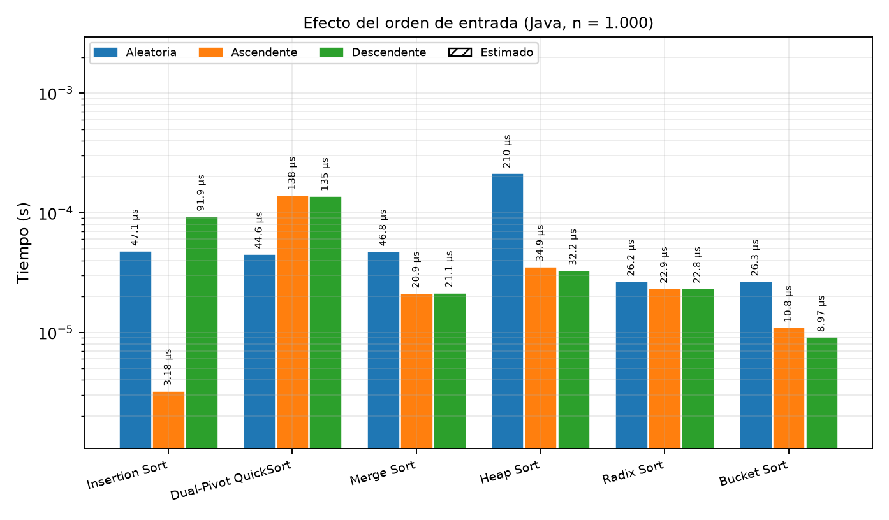
Figura 3a. Efecto del orden de entrada en Java, $n=1.000$. (Equipo A).
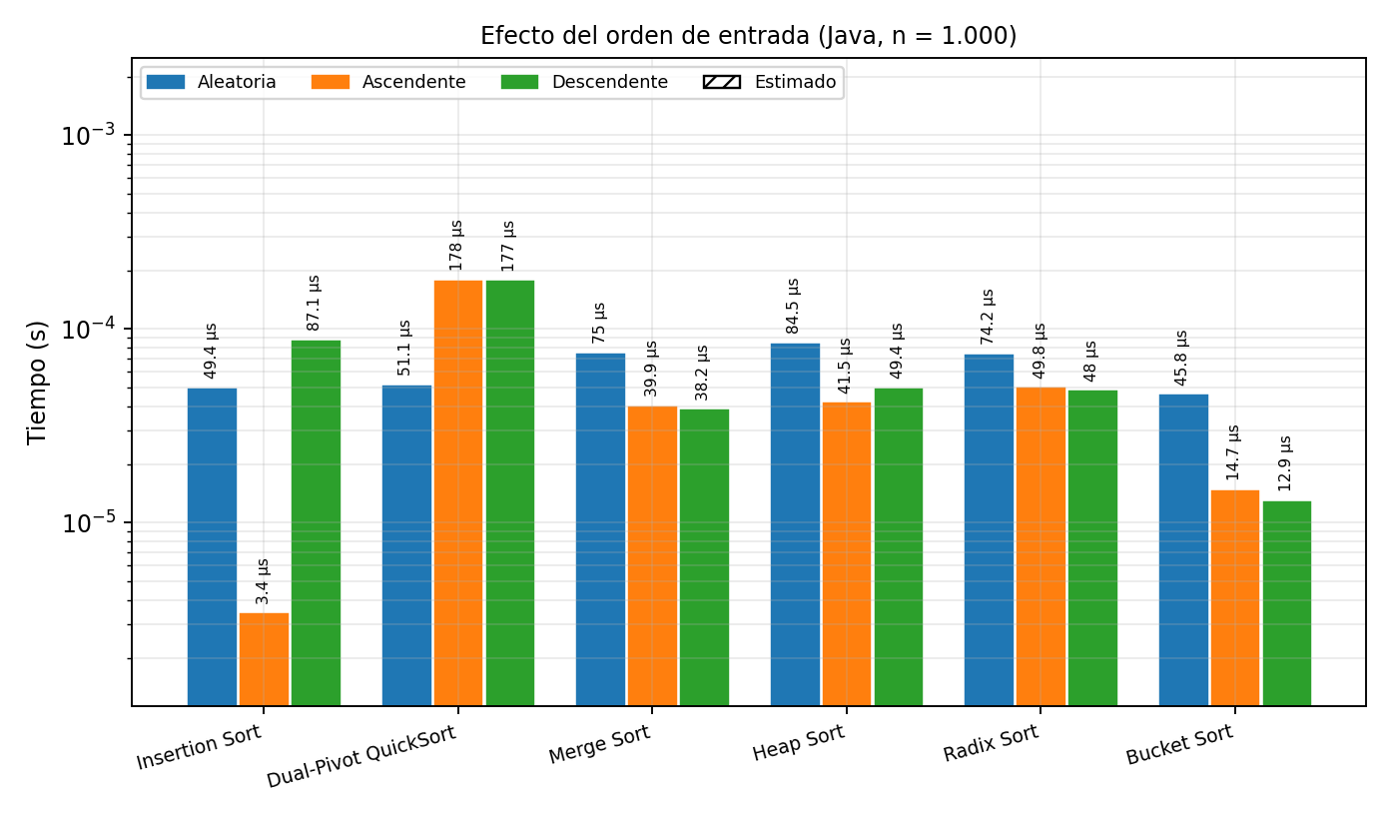
Figura 3b. Efecto del orden de entrada en Java, $n=1.000$. (Equipo B).
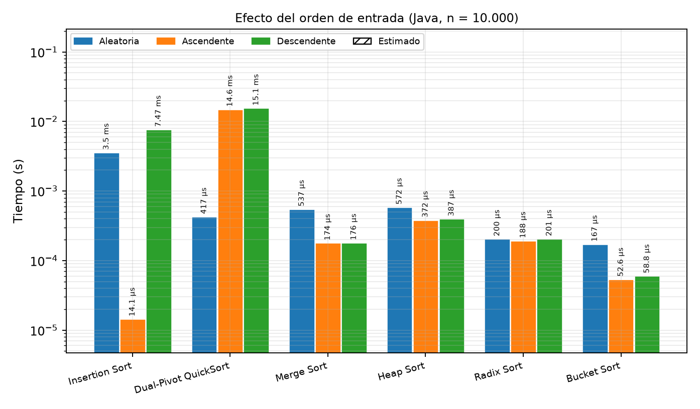
Figura 4a. Efecto del orden de entrada en Java, $n=10.000$. (Equipo A).
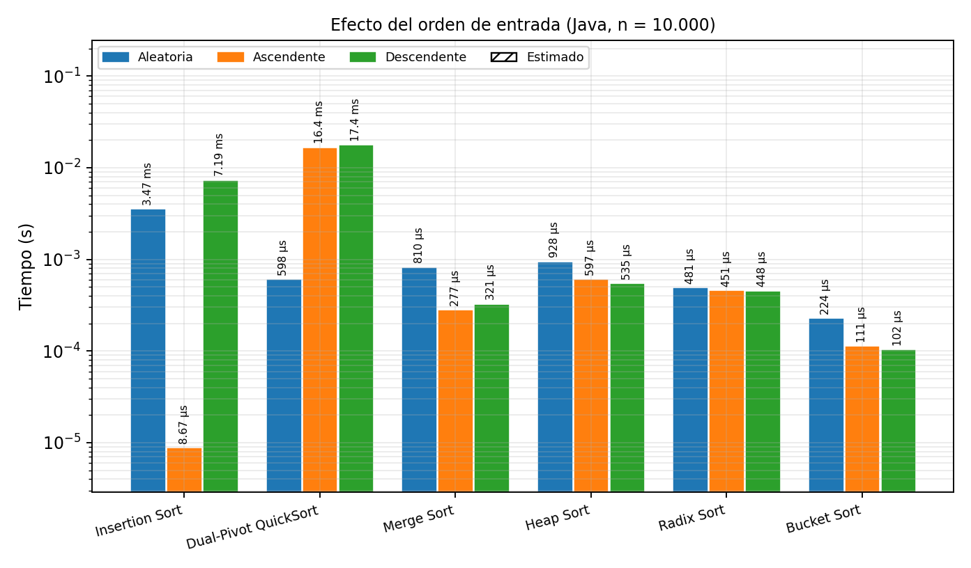
Figura 4b. Efecto del orden de entrada en Java, $n=10.000$. (Equipo B).
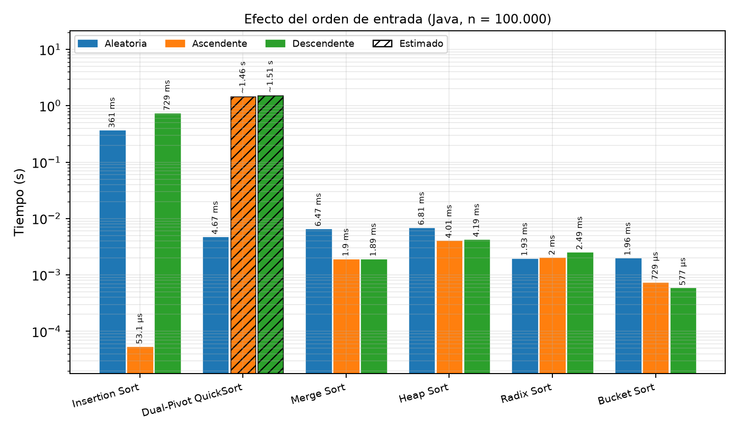
Figura 5a. Efecto del orden de entrada en Java, $n=100.000$. Las barras rayadas de Dual-Pivot QuickSort son estimadas: el algoritmo falló con StackOverflowError. (Equipo A).
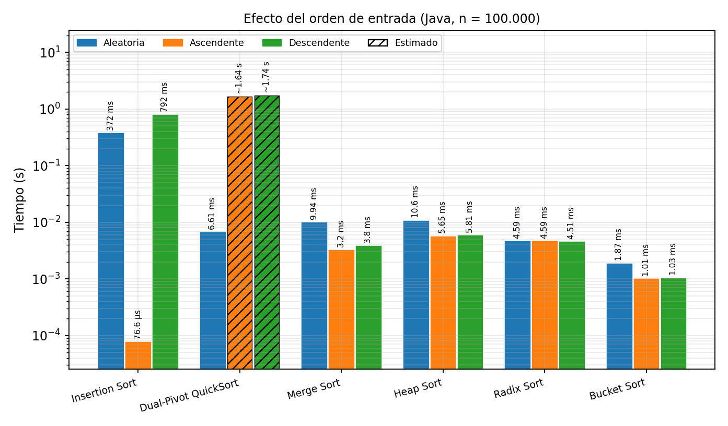
Figura 5b. Efecto del orden de entrada en Java, $n=100.000$. Las barras rayadas de Dual-Pivot QuickSort son estimadas: el algoritmo falló con StackOverflowError. (Equipo B).
Análisis.
- Insertion Sort cambió radicalmente. Con entrada ascendente es su mejor caso, $O(n)$: cada elemento ya está en su lugar y el ciclo interno no desplaza nada. Con $n=100.000$ tardó 53,1 μs frente a 361 ms con entrada aleatoria en el equipo A (casi 6.800 veces menos), y 76,6 μs frente a 372 ms en el B. Con entrada descendente es su peor caso, $O(n^{2})$ completo: cada elemento debe recorrer todos los anteriores y tarda ≈1,8 a $2,1$ veces más que con datos aleatorios (en promedio, con datos aleatorios cada elemento solo se desplaza la mitad del camino).
- Dual-Pivot QuickSort fue el más afectado, y en sentido contrario. Con la entrada ya ordenada (en cualquier dirección) los pivotes extremos son el mínimo y el máximo, la partición queda totalmente desbalanceada y el algoritmo degenera a $O(n^{2})$: con $n=1.000$ ya es unas 3 veces más lento que con datos aleatorios, con $n=10.000$ es ×35 (A) y ×27 (B), y con $n=100.000$ la profundidad de recursión ($≈n/2=50.000$ llamadas) agotó la pila de Java con un StackOverflowError. Los tiempos de $n=100.000$ de las barras rayadas son estimados con $f(n)=n^{2}$ ( 1,46 s en A y 1,64 s en B frente a 4,67 ms y 6,61 ms con entrada aleatoria, unas 250 a 310 veces más). Es la razón por la que las implementaciones reales eligen el pivote al azar, por mediana de tres o por muestreo.
- Merge Sort, Heap Sort y Bucket Sort mejoraron moderadamente con entrada ordenada (aproximadamente entre 0,3 y 0,65 veces el tiempo de la entrada aleatoria; la excepción es Heap Sort con $n=1.000$ en A, ≈0,16, afectado por el calentamiento). Su complejidad no cambia —Merge Sort y Heap Sort siempre hacen $Θ(nlogn)$ operaciones—, pero con datos ordenados las comparaciones son muy predecibles (en la mezcla siempre sale primero un mismo lado, el procesador acierta las ramificaciones) y los accesos a memoria son más secuenciales. En Bucket Sort, un arreglo ordenado asigna los elementos a cubetas consecutivas, lo que vuelve secuencial la escritura que con datos aleatorios es dispersa. Son efectos de constantes, no de complejidad.
- Radix Sort fue el único insensible al orden (cociente entre 0,65 y 1,29 en todos los tamaños): siempre hace las mismas 8 pasadas de Counting Sort sobre los dígitos, y el costo de cada pasada no depende de cómo estén ordenados los valores, porque nunca compara dos elementos entre sí.
- Peor comportamiento. Entre los algoritmos que terminaron, el peor tiempo absoluto fue Insertion Sort con entrada descendente ($n=1.000.000$: 73,8 s en A y 93,2 s en B). Entre los que no terminaron, el peor comportamiento fue Dual-Pivot QuickSort con entrada ya ordenada: lo provocó la combinación de pivotes en los extremos (partición de tamaño $n−2$, recursión de profundidad $≈n/2$). El mismo patrón aparece en Python, pero antes: el límite de recursión de 1.000 hace fallar el algoritmo con $n=10.000$.

3.3. Compilado frente a interpretado
La Figura 6 compara Java y Python con $n=1.000.000$ y entrada aleatoria, con dos barras por algoritmo (una por lenguaje).
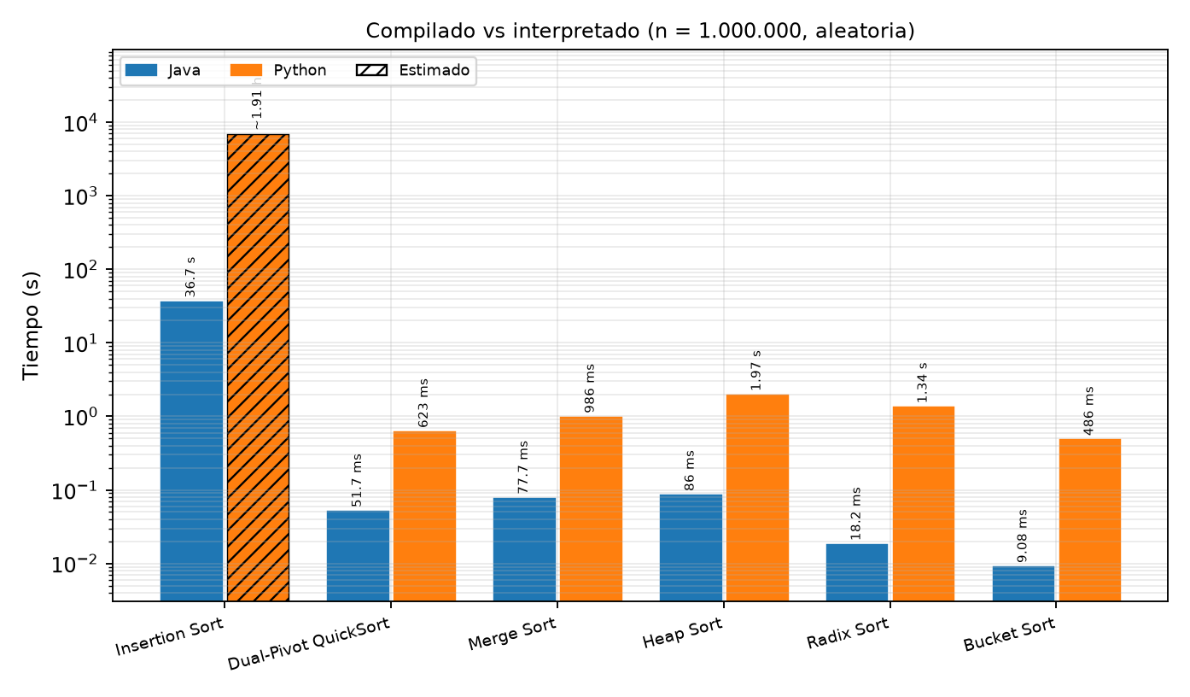
Figura 6a. Java frente a Python, $n=1.000.000$, entrada aleatoria. La barra de Python de Insertion Sort es un valor estimado. (Equipo A).
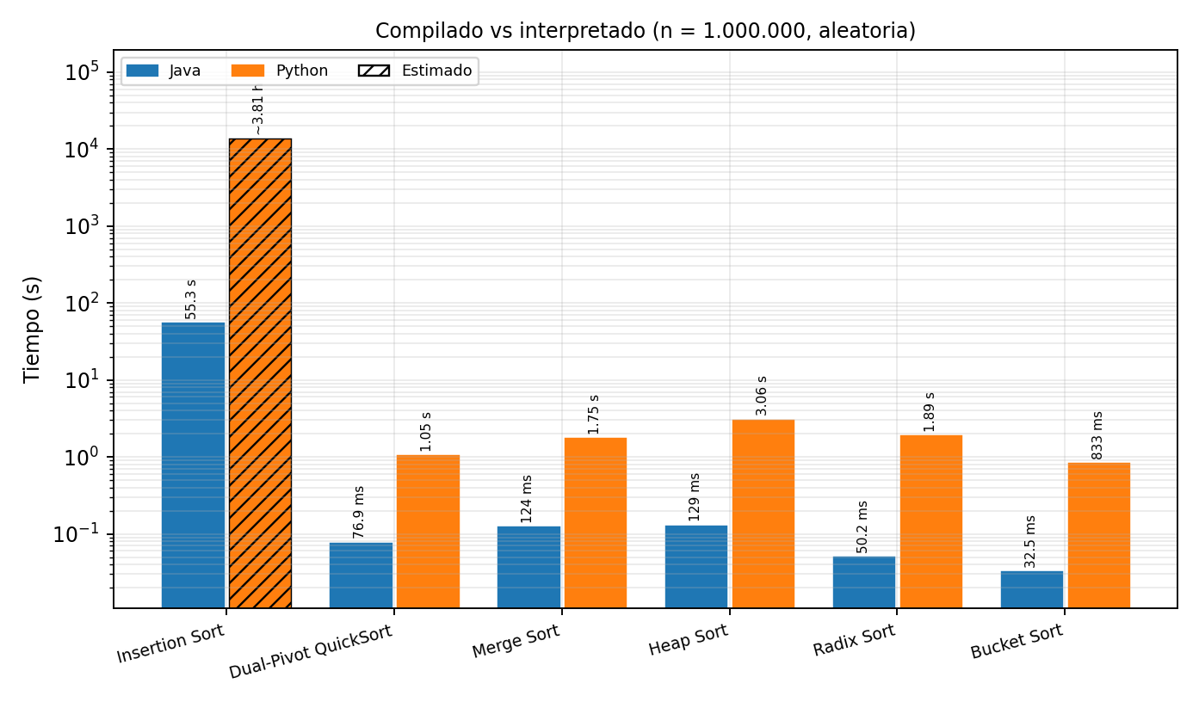
Figura 6b. Java frente a Python, $n=1.000.000$, entrada aleatoria. La barra de Python de Insertion Sort es un valor estimado. (Equipo B).
Análisis. Java fue más rápido en todos los algoritmos, pero por factores muy distintos (cociente Python/Java en el equipo A, y entre paréntesis en el B): Dual-Pivot QuickSort ×12 (×14), Merge Sort ×13 (×14), Heap Sort ×23 (×24), Bucket Sort ×54 (×26), Radix Sort ×74 (×38) e Insertion Sort $∼×188$ ($∼×248$, con la barra de Python estimada).
- Compilación JIT frente a interpretación. El JIT de Java traduce los métodos calientes a código de máquina y los optimiza; Python ejecuta cada operación como instrucciones de bytecode que el intérprete despacha una a una, con comprobación de tipos en cada operación.
- Representación de los datos. En Java, int[] es un bloque contiguo de enteros de 4 bytes. En Python, una lista guarda referencias a objetos int dispersos por el montón: leer un elemento es seguir un puntero, lo que cuesta más y aprovecha peor la caché.
- Por qué la brecha es mayor en unos algoritmos. Es mayor donde el trabajo es una cantidad enorme de iteraciones simples sin ramificaciones impredecibles: Insertion Sort (ciclo interno con un desplazamiento por iteración), Radix Sort (8 pasadas × 3 ciclos sobre ${10}^{6}$ elementos) y Bucket Sort. En Java esos ciclos corren casi a la velocidad de la memoria; en Python cada iteración cuesta decenas de nanosegundos de despacho de bytecode. Es menor en Dual-Pivot QuickSort y Merge Sort: ahí parte del tiempo en Java se va en costos que no desaparecen en Python (fallos de predicción de ramificaciones en las comparaciones, recursión) y en Python algunas operaciones se resuelven en C (en la mezcla, las copias con slicing), de manera que la distancia relativa se reduce. Esta es nuestra interpretación de los datos; no la medimos de forma aislada.

4. Punto 2: algoritmos de búsqueda
Tabla 5. Complejidad teórica de los algoritmos de búsqueda sobre un arreglo ordenado de n elementos.
Algoritmo | Mejor caso | Peor caso / promedio | Supuesto
Lineal | $O(1)$​ | $O(n)$​ | Ninguno (no requiere orden)
Binaria | $O(1)$​ | $O(\log_{2}n)$​ | Arreglo ordenado
Ternaria | $O(1)$​ | $O(\log_{3}n)$ iteraciones (2 comparaciones c/u) | Arreglo ordenado
Por saltos | $O(1)$​ | $O(\sqrt{n})$​ | Arreglo ordenado
Interpolación | $O(1)$​ | promedio $O(loglogn)$; peor caso $O(n)$ | Ordenado y distribución uniforme
Exponencial | $O(1)$​ | $O(logi)$, i = posición de la clave | Arreglo ordenado
Los arreglos de entrada son los ordenados ascendentemente del Punto 1. Cada medición busca el conjunto de 1.000 claves (500 presentes y 500 ausentes), cronometra el total y reporta el promedio por búsqueda.

4.1. Crecimiento del tiempo con n
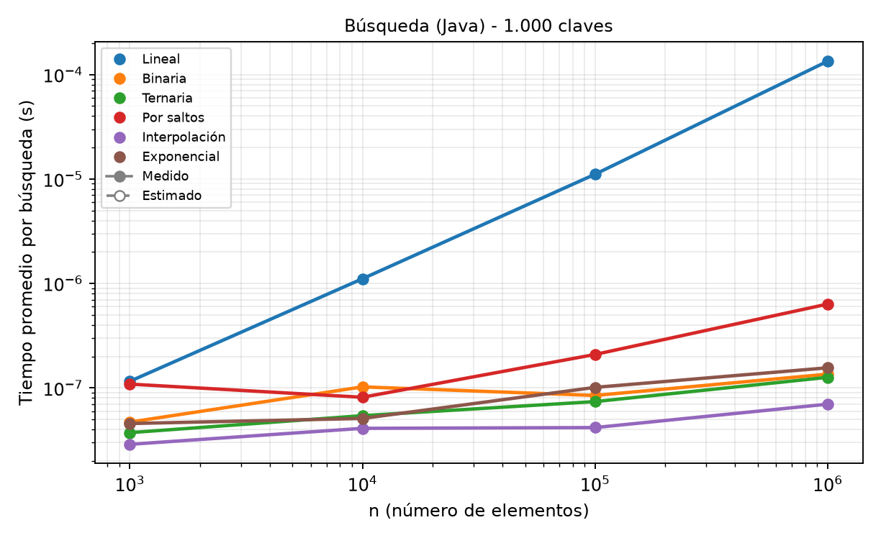
Figura 7a. Tiempo promedio por búsqueda frente a n en Java (log-log). (Equipo A).
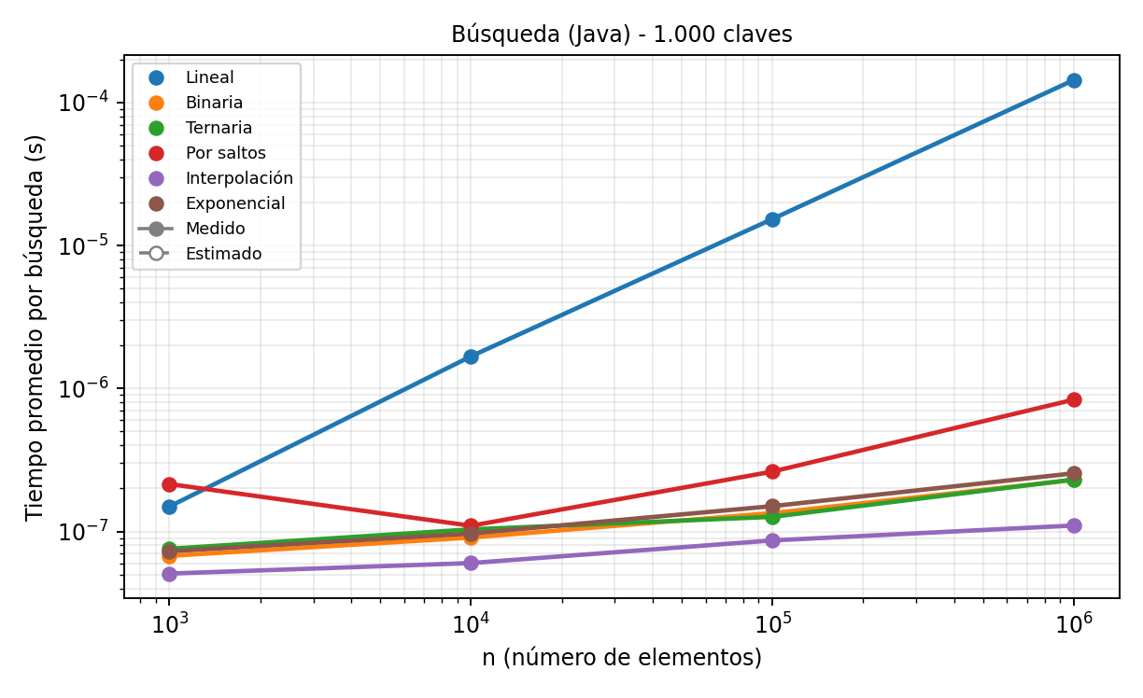
Figura 7b. Tiempo promedio por búsqueda frente a n en Java (log-log). (Equipo B).
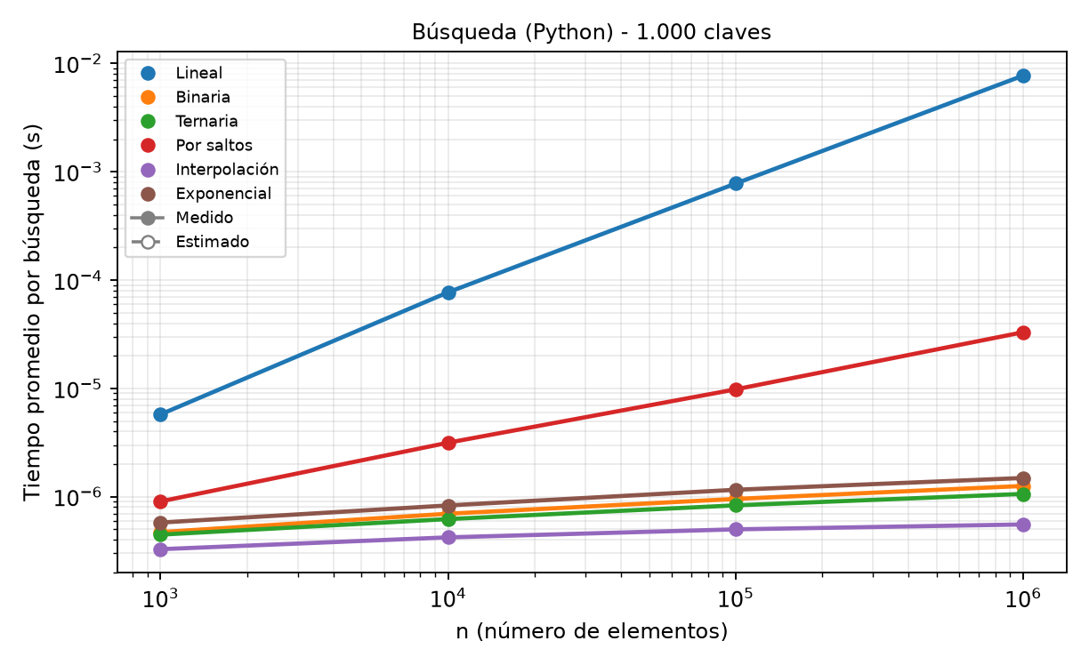
Figura 8a. Tiempo promedio por búsqueda frente a n en Python (log-log). (Equipo A).
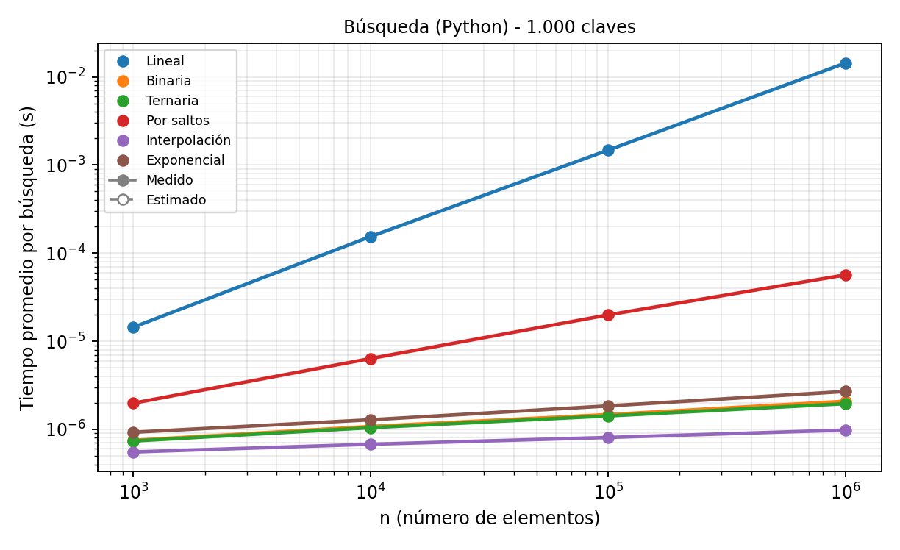
Figura 8b. Tiempo promedio por búsqueda frente a n en Python (log-log). (Equipo B).
Tabla 6. Factor de crecimiento del tiempo promedio por búsqueda al multiplicar n por 10, frente al factor teórico (×10 lineal; ×1,33, ×1,25, ×1,2 logarítmico; ×3,16 para $O(\sqrt{n})$; ×1,13, ×1,09, ×1,06 para $O(loglogn)$).
Equipo A
Java
Algoritmo | 1.000 → 10.000 | 10.000 → 100.000 | 100.000 → 1.000.000
Lineal | ×9,59 (teór. ×10) | ×10 (teór. ×10) | ×12,1 (teór. ×10)
Binaria | ×2,17 (teór. ×1,33) | ×0,828 (teór. ×1,25) | ×1,6 (teór. ×1,2)
Ternaria | ×1,45 (teór. ×1,33) | ×1,36 (teór. ×1,25) | ×1,71 (teór. ×1,2)
Por saltos | ×0,748 (teór. ×3,16) | ×2,57 (teór. ×3,16) | ×3,04 (teór. ×3,16)
Interpolación | ×1,42 (teór. ×1,13) | ×1,02 (teór. ×1,09) | ×1,68 (teór. ×1,06)
Exponencial | ×1,12 (teór. ×1,33) | ×1,98 (teór. ×1,25) | ×1,54 (teór. ×1,2)
Python
Algoritmo | 1.000 → 10.000 | 10.000 → 100.000 | 100.000 → 1.000.000
Lineal | ×13,4 (teór. ×10) | ×10,1 (teór. ×10) | ×9,93 (teór. ×10)
Binaria | ×1,48 (teór. ×1,33) | ×1,37 (teór. ×1,25) | ×1,32 (teór. ×1,2)
Ternaria | ×1,39 (teór. ×1,33) | ×1,34 (teór. ×1,25) | ×1,28 (teór. ×1,2)
Por saltos | ×3,48 (teór. ×3,16) | ×3,11 (teór. ×3,16) | ×3,37 (teór. ×3,16)
Interpolación | ×1,29 (teór. ×1,13) | ×1,19 (teór. ×1,09) | ×1,11 (teór. ×1,06)
Exponencial | ×1,44 (teór. ×1,33) | ×1,4 (teór. ×1,25) | ×1,29 (teór. ×1,2)
Equipo B
Java
Algoritmo | 1.000 → 10.000 | 10.000 → 100.000 | 100.000 → 1.000.000
Lineal | ×11,2 (teór. ×10) | ×9,13 (teór. ×10) | ×9,39 (teór. ×10)
Binaria | ×1,34 (teór. ×1,33) | ×1,48 (teór. ×1,25) | ×1,71 (teór. ×1,2)
Ternaria | ×1,37 (teór. ×1,33) | ×1,22 (teór. ×1,25) | ×1,82 (teór. ×1,2)
Por saltos | ×0,511 (teór. ×3,16) | ×2,39 (teór. ×3,16) | ×3,19 (teór. ×3,16)
Interpolación | ×1,18 (teór. ×1,13) | ×1,44 (teór. ×1,09) | ×1,27 (teór. ×1,06)
Exponencial | ×1,33 (teór. ×1,33) | ×1,56 (teór. ×1,25) | ×1,7 (teór. ×1,2)
Python
Algoritmo | 1.000 → 10.000 | 10.000 → 100.000 | 100.000 → 1.000.000
Lineal | ×10,7 (teór. ×10) | ×9,56 (teór. ×10) | ×9,74 (teór. ×10)
Binaria | ×1,44 (teór. ×1,33) | ×1,36 (teór. ×1,25) | ×1,42 (teór. ×1,2)
Ternaria | ×1,42 (teór. ×1,33) | ×1,36 (teór. ×1,25) | ×1,38 (teór. ×1,2)
Por saltos | ×3,22 (teór. ×3,16) | ×3,12 (teór. ×3,16) | ×2,84 (teór. ×3,16)
Interpolación | ×1,22 (teór. ×1,13) | ×1,19 (teór. ×1,09) | ×1,21 (teór. ×1,06)
Exponencial | ×1,39 (teór. ×1,33) | ×1,44 (teór. ×1,25) | ×1,46 (teór. ×1,2)
Análisis.
- Búsqueda lineal ($O(n)$). Es la única que crece como una recta de pendiente 1 en la gráfica log-log: el factor medido es ×9 a ×13 por salto frente al ×10 teórico. Por eso sirve como referencia: no hace ningún supuesto sobre los datos, es la cota superior contra la que se mide cuánto ahorra aprovechar el orden. Con $n=1.000.000$ tarda 134 μs por búsqueda en Java (A) y 7,74 ms en Python (A); las demás van de 70 ns a 635 ns en Java (A).
- Búsqueda por saltos ($O(\sqrt{n})$). Crece $≈×3$ por cada ×10 en n (×3,04 y ×3,19 en Java, ×3,37 y ×2,84 en Python, en el último salto), coincidiendo con el $\sqrt{10}=3,16$ teórico. Es mucho más rápida que la lineal, pero queda entre entre 5 y 26 veces por detrás de las logarítmicas con $n={10}^{6}$ (635 ns frente a 135 ns de la binaria en Java A; 33 μs frente a 1,26 μs en Python A).
- Binaria, ternaria y exponencial ($O(logn)$). Casi no crecen: por cada ×10 en n el tiempo se multiplica por ≈1,2 a $1,8$ (con algún valor aislado entre ×0,8 y ×2,2), cerca del ×1,2 a ×1,33 que predice $\log_{2}n$ (de 10 a 20 iteraciones). Las desviaciones vienen de que son tiempos de decenas de nanosegundos, donde el ruido pesa, y de que al crecer el arreglo los últimos accesos de cada búsqueda caen más lejos en memoria. La ternaria hace $\log_{3}n$ iteraciones pero con dos comparaciones cada una ($2\log_{3}n≈1,26\log_{2}n$ comparaciones), así que no gana a la binaria en comparaciones; en la práctica quedaron empatadas dentro del ruido (en Python la ternaria es algo más rápida porque ejecuta menos iteraciones del ciclo interpretado).
- Interpolación ($O(loglogn)$ promedio). Fue la más rápida con $n={10}^{6}$ en los dos lenguajes y los dos equipos (70 ns y 110 ns en Java; 554 ns y 981 ns en Python), porque los datos son uniformes: estima la posición y casi siempre acierta en pocos intentos. Su ventaja es modesta frente a la binaria (unas 2 veces) porque $loglogn$ y $logn$ ya son valores pequeños con $n={10}^{6}$ (≈4,3 frente a ≈20); su factor de crecimiento (×1,0 a ×1,7) no se distingue del de las logarítmicas dentro del ruido de medición. Con datos no uniformes se degradaría hacia $O(n)$.
- A partir de qué n se nota la diferencia con la lineal. En Python ya con $n=1.000$ la lineal es unas 12 veces más lenta que la binaria (5,76 μs frente a 0,47 μs en A); en Java, con $n=1.000$ la diferencia es de solo 2,5 veces (116 ns frente a 47 ns), con $n=10.000$ ya son 11 veces y con $n=1.000.000$ son unas 1.000 veces (134 μs frente a 135 ns).

4.2. Compilado frente a interpretado
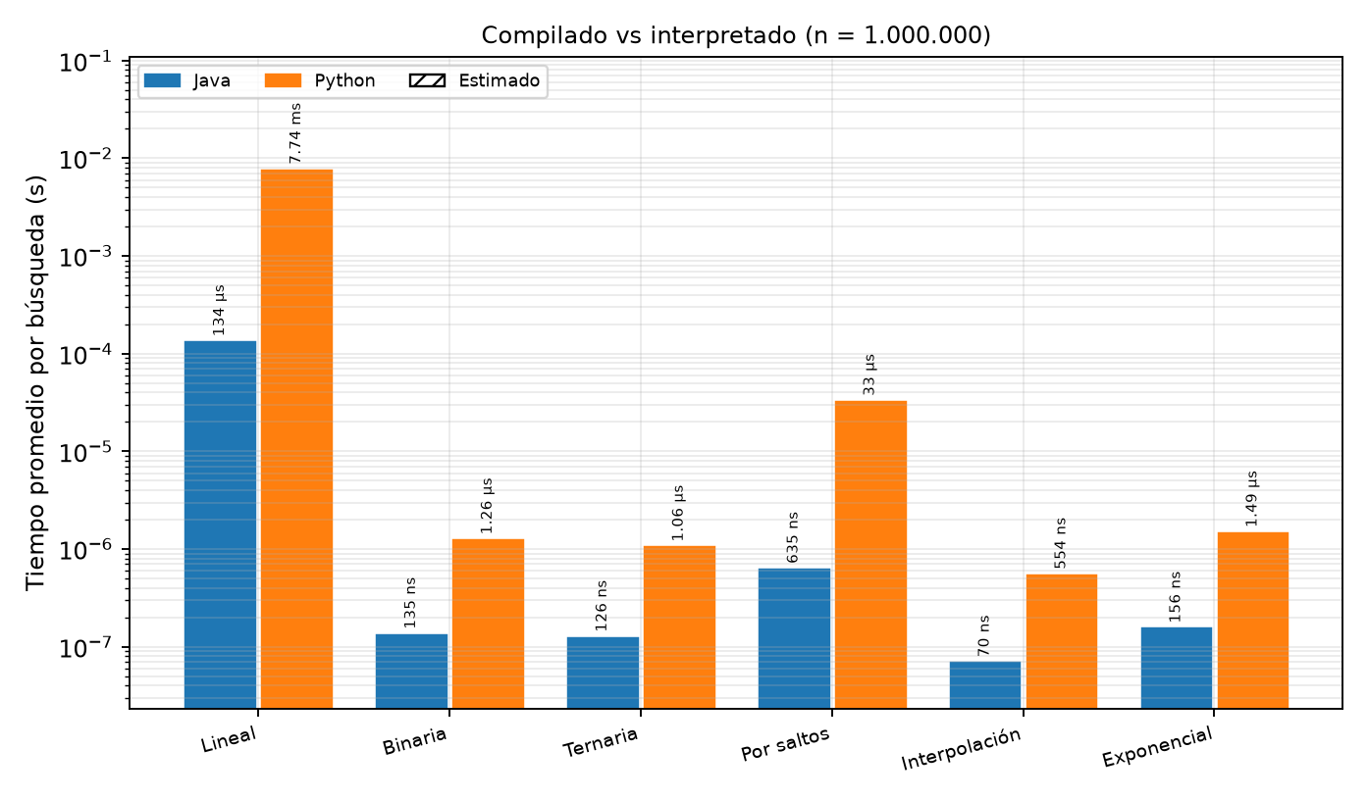
Figura 9a. Java frente a Python en búsqueda, $n=1.000.000$ (tiempo promedio por búsqueda). (Equipo A).
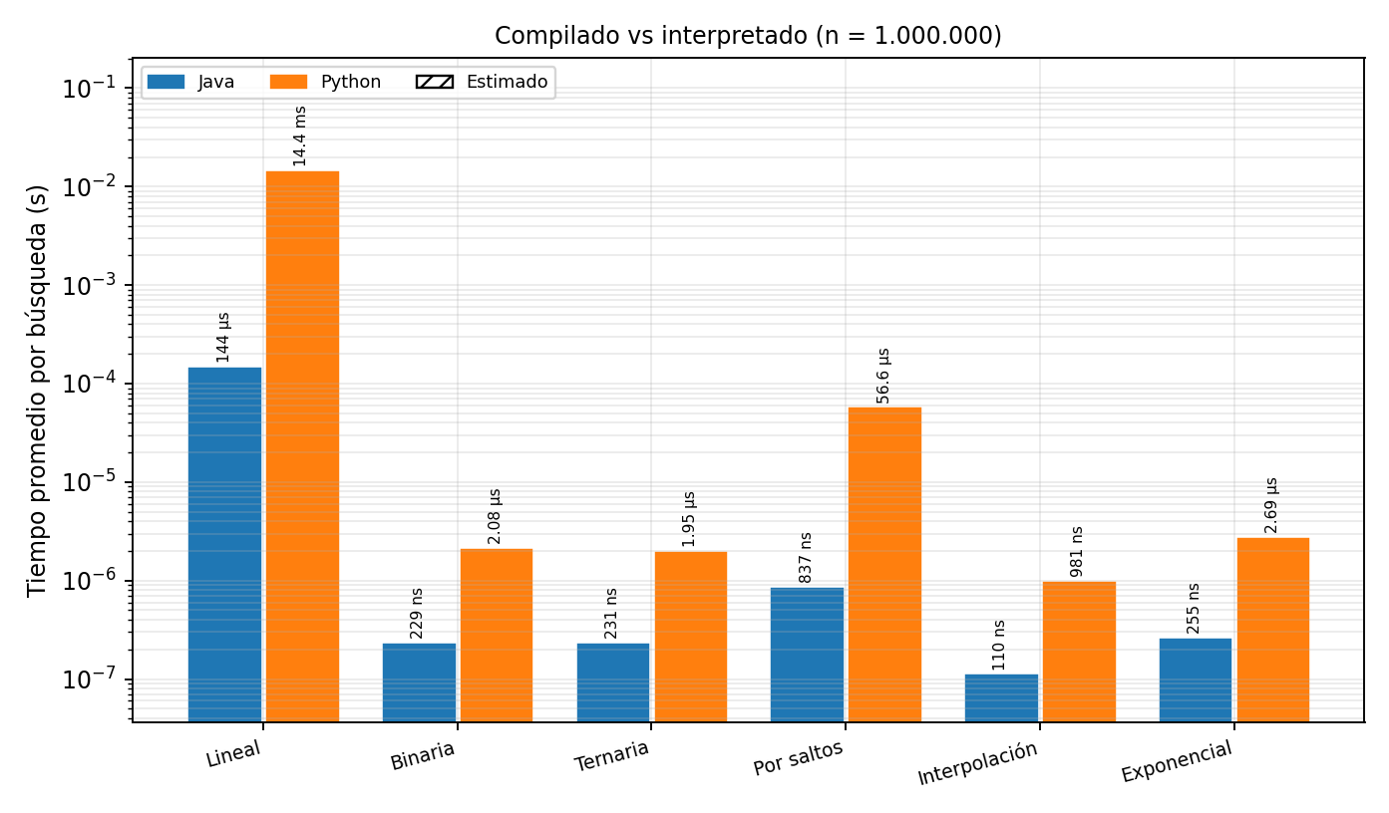
Figura 9b. Java frente a Python en búsqueda, $n=1.000.000$ (tiempo promedio por búsqueda). (Equipo B).
Análisis. El cociente Python/Java con $n=1.000.000$ es de ×8 a ×10 para las búsquedas logarítmicas y de interpolación (binaria ×9,3, ternaria ×8,4, interpolación ×7,9, exponencial ×9,5 en el equipo A; ×9,1, ×8,5, ×8,9 y ×10,5 en el B), pero de ×52 a ×100 para las que recorren muchos elementos: lineal (×57,7 en A, ×99,9 en B) y por saltos (×52 en A, ×67,6 en B). La razón es la misma del ordenamiento: cuando una búsqueda solo ejecuta ≈20 iteraciones, una parte importante del tiempo en Java son esperas de memoria (cada sondeo cae lejos del anterior en un arreglo de 4 MB), un costo que Python paga igual; solo se multiplica el costo de ejecutar las instrucciones, y la brecha se comprime. Cuando hay ${10}^{5}$ o ${10}^{6}$ iteraciones consecutivas, la diferencia de costo por iteración (código de máquina frente a bytecode) se acumula casi por completo, y el ciclo lineal de Java, muy simple y sobre memoria contigua, es además fácil de optimizar para el compilador. Es una interpretación de los datos; no la medimos de forma aislada.

4.3. Posición de la clave
Las Tablas 7–10 muestran el tiempo promedio por búsqueda cuando la misma clave está al inicio (índice 0), en el centro (índice $n/2$) y al final (índice $n−1$) del arreglo de $n=1.000.000$, para cada equipo y lenguaje.
Tabla 7. Equipo A, Java: tiempo promedio por búsqueda según la posición de la clave ($n=1.000.000$).
Algoritmo | Inicio | Centro | Final
Lineal | 0,933 ± 0,4 ns | 72,6 ± 1,5 μs | 156 ± 11 μs
Binaria | 22,3 ± 1,1 ns | 21,2 ± 1,9 ns | 23,1 ± 0,59 ns
Ternaria | 23,6 ± 0,55 ns | 24,3 ± 1,3 ns | 33,7 ± 15 ns
Por saltos | 3,19 ± 0,18 ns | 300 ± 3,6 ns | 1,21 ± 0,058 μs
Interpolación | 3,12 ± 0,33 ns | 7,23 ± 0,2 ns | 3,28 ± 0,28 ns
Exponencial | 27,3 ± 20 ns | 48,3 ± 14 ns | 34,8 ± 4,2 ns
Tabla 8. Equipo A, Python: tiempo promedio por búsqueda según la posición de la clave ($n=1.000.000$).
Algoritmo | Inicio | Centro | Final
Lineal | 66,6 ± 2,5 ns | 5,12 ± 0,028 ms | 10,2 ± 0,061 ms
Binaria | 759 ± 10 ns | 793 ± 17 ns | 804 ± 8,7 ns
Ternaria | 696 ± 12 ns | 806 ± 13 ns | 770 ± 8,1 ns
Por saltos | 105 ± 1,3 ns | 18,9 ± 0,1 μs | 65 ± 1,9 μs
Interpolación | 108 ± 4,4 ns | 312 ± 3,4 ns | 125 ± 6,7 ns
Exponencial | 36,9 ± 2,1 ns | 1,03 ± 0,012 μs | 1,2 ± 0,0089 μs
Tabla 9. Equipo B, Java: tiempo promedio por búsqueda según la posición de la clave ($n=1.000.000$).
Algoritmo | Inicio | Centro | Final
Lineal | 0,864 ± 0,14 ns | 91 ± 3,4 μs | 174 ± 5 μs
Binaria | 33,3 ± 7,4 ns | 30,4 ± 0,099 ns | 39,8 ± 14 ns
Ternaria | 36 ± 2,3 ns | 44 ± 10 ns | 38,4 ± 2,7 ns
Por saltos | 4,89 ± 0,16 ns | 443 ± 4,3 ns | 1,57 ± 0,009 μs
Interpolación | 5,59 ± 0,28 ns | 30,3 ± 12 ns | 5,79 ± 0,06 ns
Exponencial | 41,9 ± 45 ns | 91,5 ± 36 ns | 60,6 ± 11 ns
Tabla 10. Equipo B, Python: tiempo promedio por búsqueda según la posición de la clave ($n=1.000.000$).
Algoritmo | Inicio | Centro | Final
Lineal | 95,8 ± 1,9 ns | 9,23 ± 0,21 ms | 18,7 ± 0,29 ms
Binaria | 1,31 ± 0,029 μs | 1,35 ± 0,02 μs | 1,4 ± 0,0084 μs
Ternaria | 1,2 ± 0,0093 μs | 1,45 ± 0,0091 μs | 1,4 ± 0,025 μs
Por saltos | 162 ± 5,3 ns | 29,5 ± 0,25 μs | 104 ± 2,6 μs
Interpolación | 147 ± 2,2 ns | 534 ± 6 ns | 186 ± 1,1 ns
Exponencial | 59,7 ± 1,2 ns | 1,66 ± 0,017 μs | 2 ± 0,0037 μs
Análisis. El patrón es el mismo en los dos lenguajes y en los dos equipos:
- Cambia mucho en la lineal y en la de saltos. Ambas recorren el arreglo desde el inicio, así que su costo es proporcional a cuánto hay que avanzar. La lineal con la clave al inicio hace una sola comparación (≈1 ns en Java, 67 ns en Python, que es básicamente el costo de la llamada); en el centro revisa $n/2$ elementos (72,6 μs en Java A) y al final los n (156 μs), de modo que el centro cuesta casi la mitad que el final. La de saltos con la clave al inicio la encuentra en el primer bloque (3 ns); en el centro da ≈500 saltos de $\sqrt{n}=1.000$ posiciones (300 ns), y al final da $≈1.000$ saltos y luego recorre un bloque completo (1,21 μs), por lo que final/centro es ≈4 y no 2.
- Casi no cambia en la binaria y la ternaria. Ambas siempre parten el intervalo, sin importar dónde esté la clave, y necesitan $≈logn$ pasos en cualquier posición (22, 21 y 23 ns en Java A para la binaria). Un detalle: con $n={10}^{6}$, el primer punto medio de la binaria es el índice $499.999$, y la clave «centro» está en el índice $500.000$, así que no se encuentra en el primer intento y ese caso cuesta lo mismo que los otros dos; el mejor caso $O(1)$ de la binaria habría requerido ubicar la clave exactamente en el punto medio. Además, como se busca la misma clave 1.000 veces seguidas, el predictor de ramificaciones y la caché se «aprenden» el recorrido, lo que hace estos tiempos algo menores que con claves variadas.
- Interpolación: depende poco, pero no es constante. Con la clave al inicio o al final la fórmula de interpolación cae exactamente en el extremo (3 ns); en el centro la estimación cae cerca pero no exactamente, por lo que son necesarias algunas iteraciones más (7 ns en Java A; 312 ns frente a 108 y 125 ns en Python A).
- Exponencial: crece con el logaritmo de la posición. Si la clave está en el índice 0 se detecta de inmediato; en el centro o al final debe duplicar el índice $≈\log_{2}i$ veces y luego hacer una búsqueda binaria en el último intervalo, por eso el centro y el final cuestan casi lo mismo entre sí (1,03 y 1,20 μs en Python A). En Java, el valor «inicio» (27 ns en A, 42 ns en B) es mucho mayor que el ≈1 ns que se esperaría de una salida inmediata; una hipótesis es que en el calentamiento el JIT nunca vio ejecutarse esa salida temprana y, la primera vez, tuvo que desoptimizar y recompilar el método, costo que al promediar sobre 1.000 búsquedas se nota. No lo comprobamos.

5. Punto 3: análisis comparativo

5.1. Comparativos frente a no comparativos
Límite inferior teórico. Cualquier algoritmo de ordenamiento que solo obtiene información del orden relativo comparando pares de elementos puede modelarse como un árbol de decisión binario: cada hoja es una de las $n!$ permutaciones posibles de la entrada, y cada comparación es un nodo interno con dos resultados. Un árbol binario con $n!$ hojas tiene altura al menos $\log_{2}(n!)$, y por la aproximación de Stirling $\log_{2}(n!)=n\log_{2}n−n\log_{2}e+O(logn)=Θ(nlogn)$. Por tanto, ningún ordenamiento por comparaciones puede hacerlo en menos de $Ω(nlogn)$ comparaciones en el peor caso [1]. Con $n={10}^{6}$ eso significa al menos $≈1,85×{10}^{7}$ comparaciones.
Por qué Radix Sort y Bucket Sort no están sujetos a él. El argumento anterior supone que la única operación que distingue elementos es la comparación. Radix Sort y Bucket Sort nunca comparan dos elementos entre sí: Radix extrae un dígito y lo usa como índice de un arreglo de conteo; Bucket calcula la cubeta de un valor con una fórmula aritmética sobre el propio valor. Es información adicional sobre los datos (que son enteros de rango acotado o de distribución conocida) y, a cambio, ordenan en tiempo $O(d(n+b))$ y $O(n+k)$ respectivamente, es decir, lineal en n.
Tabla 11. Tiempos de ordenamiento con $n=1.000.000$ (entrada aleatoria). Promedio ± desviación estándar.
Equipo A
Algoritmo | Tipo | Java | Python
Insertion Sort | Comparativo | 36,7 ± 0,07 s | 1,91 h (est.)
Dual-Pivot QuickSort | Comparativo | 51,7 ± 0,35 ms | 623 ± 4,2 ms
Merge Sort | Comparativo | 77,7 ± 5,8 ms | 986 ± 14 ms
Heap Sort | Comparativo | 86 ± 1,1 ms | 1,97 ± 0,11 s
Radix Sort | No comparativo | 18,2 ± 0,57 ms | 1,34 ± 0,097 s
Bucket Sort | No comparativo | 9,08 ± 2,8 ms | 486 ± 50 ms
Equipo B
Algoritmo | Tipo | Java | Python
Insertion Sort | Comparativo | 55,3 ± 23 s | 3,81 h (est.)
Dual-Pivot QuickSort | Comparativo | 76,9 ± 2,4 ms | 1,05 ± 0,048 s
Merge Sort | Comparativo | 124 ± 6,1 ms | 1,75 ± 0,036 s
Heap Sort | Comparativo | 129 ± 4,1 ms | 3,06 ± 0,11 s
Radix Sort | No comparativo | 50,2 ± 1,4 ms | 1,89 ± 0,37 s
Bucket Sort | No comparativo | 32,5 ± 12 ms | 833 ± 74 ms
Comparación de tiempos. En Java, Bucket Sort y Radix Sort fueron los dos más rápidos en ambos equipos: Bucket Sort tardó 9,08 ms (A) y 32,5 ms (B), unas 5,7 y 2,4 veces menos que el mejor de los comparativos (Dual-Pivot QuickSort: 51,7 ms y 76,9 ms); Radix Sort, 18,2 ms y 50,2 ms (2,8 y 1,5 veces menos). Merge Sort y Heap Sort, los más lentos entre los $O(nlogn)$, tardaron entre 78 ms y 129 ms. En Python la ventaja se reduce: Bucket Sort sigue siendo el mejor (0,486 s en A y 0,833 s en B), pero solo 1,3 veces más rápido que Dual-Pivot QuickSort, y Radix Sort (1,34 s y 1,89 s) es más lento que Dual-Pivot QuickSort y Merge Sort (aunque más rápido que Heap Sort). La explicación es que Radix Sort hace $d=8$ pasadas completas con tres ciclos cada una, y en un lenguaje interpretado el número de operaciones elementales pesa más que la ventaja asintótica ($8$ pasadas frente a $\log_{2}{10}^{6}≈20$ niveles): la ventaja teórica de ser lineal solo se materializa si las operaciones son baratas, como en Java.
Supuesto de cada algoritmo y qué pasaría si no se cumple.
- Radix Sort supone claves enteras (o representables como cadenas de dígitos) con una cantidad fija y pequeña d de dígitos; su costo es $O(d(n+b))$. En este taller $d=8$. Con números de 16 dígitos se necesitarían 16 pasadas, es decir, el tiempo se duplicaría en el mejor de los casos: a partir de nuestras mediciones, unos 36 ms en lugar de 18 ms en Java (A) y 1,34 s $→∼$2,7 s en Python (A), estimaciones, no mediciones. Además, 16 dígitos no caben en un int de Java (hay que usar long). Si d creciera hasta $∼logn$ (por ejemplo, enteros de 64 bits), Radix Sort perdería su ventaja sobre los comparativos.
- Bucket Sort supone que los valores están distribuidos aproximadamente de manera uniforme en el intervalo $[min,max]$, de modo que cada cubeta recibe ≈1 elemento. Si los valores se concentran (por ejemplo, casi todos cerca del mínimo y unos pocos valores extremos), la mayoría cae en una o pocas cubetas, y el Insertion Sort interno trabaja sobre casi todo el arreglo: el costo pasa de $O(n)$ a $O(n^{2})$. Con nuestras mediciones se puede estimar la magnitud: Insertion Sort sobre ${10}^{6}$ elementos aleatorios tarda 36,7 s en Java (A), frente a 9,08 ms del Bucket Sort con datos uniformes, es decir, alrededor de 4.000 veces más en el peor caso (estimación).

5.2. ¿ Ordenar o no ordenar?
Se tiene un arreglo desordenado de 1.000.000 de elementos sobre el que se deben hacer k búsquedas. Hay dos estrategias: (A) k búsquedas lineales, con costo $k⋅t_{\text{lineal}}$; (B) ordenar una vez con el mejor algoritmo medido y luego hacer k búsquedas binarias, con costo $T_{\text{orden}}+k⋅t_{\text{binaria}}$. Ordenar conviene cuando
$$T_{\text{orden}}+kt_{\text{binaria}} < kt_{\text{lineal}} ⇔ k > k^{*}=\frac{T_{\text{orden}}}{t_{\text{lineal}}−t_{\text{binaria}}}. (2)$$
Como $T_{\text{orden}}$ se toma de ordenar un arreglo aleatorio de ${10}^{6}$ elementos, $t_{\text{lineal}}$ y $t_{\text{binaria}}$ son los tiempos promedio por búsqueda medidos con $n=1.000.000$ (Punto 2). La búsqueda lineal no aprovecha el orden, por lo que su costo por búsqueda es el mismo en el arreglo desordenado que en el ordenado. El mejor algoritmo de ordenamiento medido fue, en los dos lenguajes y los dos equipos, Bucket Sort.
Tabla 12. Cálculo del umbral $k^{*}$ con $n=1.000.000$.
Equipo | Lenguaje | Mejor ordenamiento | $T_{\text{orden}}$​ | $t_{\text{lineal}}$​ | $t_{\text{binaria}}$​ | $k^{*}$​
A | Java | Bucket Sort | 9,08 ms | 134 μs | 135 ns | 67,71 ⇒ 68
A | Python | Bucket Sort | 486 ms | 7,74 ms | 1,26 μs | 62,83 ⇒ 63
B | Java | Bucket Sort | 32,5 ms | 144 μs | 229 ns | 226,1 ⇒ 227
B | Python | Bucket Sort | 833 ms | 14,4 ms | 2,08 μs | 57,85 ⇒ 58
Cálculo (ecuación (2)).
$$\begin{aligned}\text{Java, A:} &k^{*}=\frac{9,08\text{ ms}}{134,2 μ\text{s}−0,135 μ\text{s}}=\frac{9,08×{10}^{−3}}{1,341×{10}^{−4}}≈67,7 ⇒ k≥68, \\ \text{Python, A:} &k^{*}=\frac{0,486\text{ s}}{7,74\text{ ms}−1,26 μ\text{s}}≈62,8 ⇒ k≥63, \\ \text{Java, B:} &k^{*}=\frac{32,5\text{ ms}}{144,0 μ\text{s}−0,229 μ\text{s}}≈226,1 ⇒ k≥227, \\ \text{Python, B:} &k^{*}=\frac{0,833\text{ s}}{14,4\text{ ms}−2,08 μ\text{s}}≈57,9 ⇒ k≥58.\end{aligned}$$
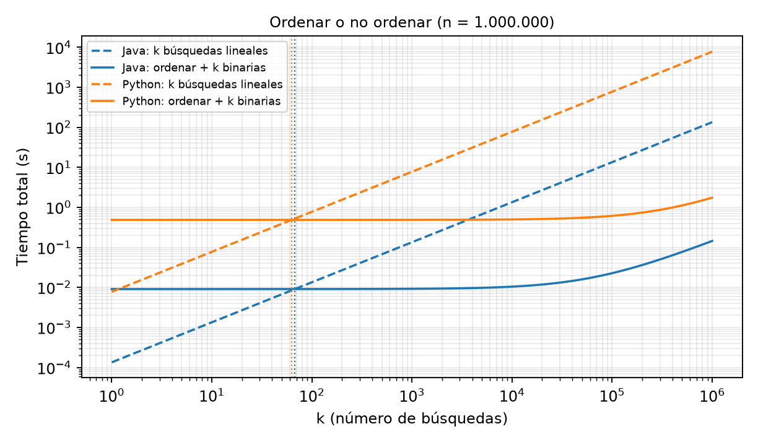
Figura 10a. Costo total de cada estrategia según k ($n=1.000.000$). Las líneas verticales punteadas marcan $k^{*}$. (Equipo A).
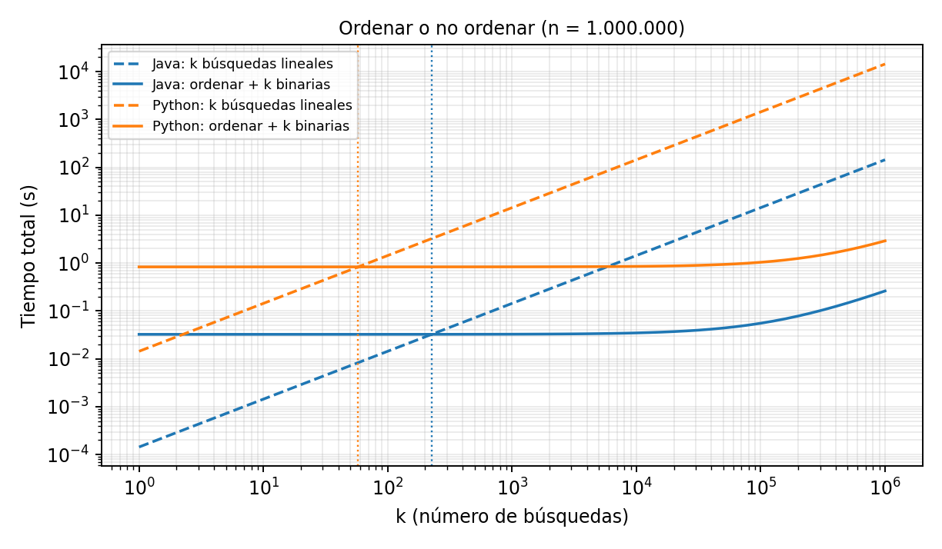
Figura 10b. Costo total de cada estrategia según k ($n=1.000.000$). Las líneas verticales punteadas marcan $k^{*}$. (Equipo B).
Interpretación. $k^{*}$ responde cuántas búsquedas hacen falta para que el costo único de ordenar se «pague». Con menos de $k^{*}$ búsquedas (por ejemplo $k=1$, cuando ordenar costaría 9 ms frente a 134 μs de buscar linealmente en Java A), conviene la búsqueda lineal; con más, conviene ordenar. A partir de $k^{*}$ la diferencia crece rápido: con $k={10}^{6}$, la estrategia A tarda ≈134 s en Java (A) y la B ≈0,14 s. Los umbrales son del mismo orden de magnitud (decenas a pocos cientos) y por una razón simple: ordenar con Bucket Sort equivale, en tiempo, a unas 60–230 búsquedas lineales.
- Por qué difiere entre lenguajes y equipos. En Python, tanto ordenar como buscar linealmente son ciclos interpretados con costos similares por elemento, y el cociente $T_{\text{orden}}/t_{\text{lineal}}$ es estable (63 y 58 en los dos equipos). En Java, la búsqueda lineal es un ciclo simple sobre memoria contigua (muy rápido, ≈0,2 ns por elemento revisado) mientras que Bucket Sort hace escrituras dispersas; en el equipo A ordenar equivale a 68 búsquedas lineales y en el B a 227, porque Bucket Sort empeoró mucho más al pasar de A a B (×3,6 en tiempo) que la búsqueda lineal (×1,07): una pasada secuencial no depende tanto de la jerarquía de memoria como una escritura dispersa.
- Salvedades. (i) Los valores de $k^{*}$ usan el tiempo medio por búsqueda del conjunto de 1.000 claves, mitad presentes y mitad ausentes; si las claves reales estuvieran casi siempre al inicio, la lineal sería mucho más barata y $k^{*}$ mucho mayor. (ii) Si después de ordenar se necesitarán los datos en su orden original, habría que conservar una copia. (iii) Si los datos cambian entre búsquedas, hay que volver a ordenar y la ecuación (2) deja de aplicar.

6. Comparación entre los dos equipos
La Tabla 13 muestra el cociente de tiempos equipo B / equipo A con $n=1.000.000$ (valores mayores que ×1 indican que B fue más lento).
Tabla 13. Cociente de tiempos B/A con $n=1.000.000$ (entrada aleatoria para ordenamiento; 1.000 claves para búsqueda).
Algoritmo | Java | Python
Ordenamiento (aleatoria)
Insertion Sort | ×1,51 | ×1,99
Dual-Pivot QuickSort | ×1,49 | ×1,69
Merge Sort | ×1,59 | ×1,77
Heap Sort | ×1,5 | ×1,56
Radix Sort | ×2,76 | ×1,41
Bucket Sort | ×3,58 | ×1,71
Búsqueda (1.000 claves)
Lineal | ×1,07 | ×1,86
Binaria | ×1,69 | ×1,66
Ternaria | ×1,83 | ×1,84
Por saltos | ×1,32 | ×1,71
Interpolación | ×1,57 | ×1,77
Exponencial | ×1,64 | ×1,81
- Mismas conclusiones, distinta escala. En todos los casos el equipo B fue más lento (entre ×1,1 y ×3,6; la mayoría entre ×1,3 y ×2,0), pero el orden de los algoritmos, los factores de crecimiento, los efectos del orden de entrada, la brecha Java–Python y los umbrales $k^{*}$ de Python son cualitativamente los mismos. Las conclusiones, por tanto, no dependen del equipo.
- Donde más se separan los equipos. Los algoritmos cuyo costo está dominado por accesos dispersos a memoria (Bucket Sort ×3,6 y Radix Sort ×2,8 en Java) se degradan más en B que los dominados por cómputo (Merge, Heap, Dual-Pivot: ×1,5–$1,6$), y la búsqueda lineal en Java (acceso secuencial) casi no cambia (×1,07). Es consistente con que B tenga una jerarquía de memoria menos favorable que A, aunque sin perfilar el hardware esa es solo una hipótesis.
- Variabilidad. Algunos tiempos de Java con $n=1.000$ (por ejemplo, Heap Sort en A) se alejan de lo esperado por efectos de calentamiento del JIT; con $n≥10.000$ las desviaciones estándar son pequeñas frente al promedio en la mayoría de los casos (ver Anexo).

7. Uso de inteligencia artificial
Se utilizó Claude Code (Anthropic) como herramienta de apoyo en las siguientes partes del trabajo:
- Implementación de los algoritmos y de los programas de medición: primera versión del código en Java y Python, adaptada de los artículos de GeeksforGeeks de la Tabla 1, y de los programas de medición (calentamiento, repeticiones, verificación y estimación de tiempos).
- Generación de gráficas y tablas: scripts en Python (matplotlib) que leen los CSV y producen las gráficas; script que genera las tablas en LaTeX de este documento a partir de los CSV de los dos equipos.
- Investigación y redacción: consulta de las complejidades teóricas y redacción de un borrador de los análisis y del documento LaTeX, a partir de los resultados medidos.
Las mediciones se ejecutaron en los dos equipos por el grupo; la herramienta no generó ni modificó ningún dato experimental. [El grupo debe revisar este texto y ajustarlo para que describa con exactitud el uso real que hizo, y revisar con sus propias palabras los análisis antes de entregar.]

8. Conclusiones
- El comportamiento coincide con la teoría. Al multiplicar n por 10, Insertion Sort multiplicó su tiempo por ≈100 ($O(n^{2})$), Merge Sort, Heap Sort y Dual-Pivot QuickSort por ≈11–$13$ ($O(nlogn)$) y Radix Sort por ≈10 ($O(n)$), en Java y en Python y en ambos equipos. Las desviaciones (hasta ×17–$19$ en Radix y Bucket Sort con $n={10}^{6}$) se explican por la jerarquía de memoria y por los costos del JIT con n pequeño, no por un error de complejidad.
- El orden de entrada puede cambiar la complejidad. Insertion Sort pasó de 361 ms a 53 μs ($n={10}^{5}$, Java, A) con entrada ascendente, pero fue el doble de lento con descendente. Dual-Pivot QuickSort con pivotes en los extremos degeneró a $O(n^{2})$ con datos ordenados y falló por desbordamiento de pila (Java, $n={10}^{5}$) o por el límite de recursión (Python, $n={10}^{4}$). Merge, Heap, Radix y Bucket Sort no cambiaron de complejidad con el orden.
- Mejores algoritmos. Con $n={10}^{6}$ aleatorio, Bucket Sort fue el más rápido (9,08 ms en Java A; 0,486 s en Python A), seguido de Radix Sort en Java y de Dual-Pivot QuickSort en Python. Entre los comparativos, Dual-Pivot QuickSort ganó con datos aleatorios, pero es el único que no es seguro con datos ordenados. Los no comparativos superan al límite $Ω(nlogn)$ porque no comparan, a cambio de supuestos sobre los datos (dígitos fijos, distribución uniforme).
- Compilado frente a interpretado. Java fue entre ×8 y ×250 más rápido. La brecha es pequeña (×8–$14$) en búsquedas logarítmicas y en Merge Sort/Dual-Pivot QuickSort, y grande (×50–$250$) en lo que repite muchas iteraciones simples (búsqueda lineal y por saltos, Insertion, Radix y Bucket Sort).
- Búsqueda. Con datos uniformes, la interpolación fue la más rápida; binaria, ternaria y exponencial quedaron empatadas dentro del ruido; la de saltos creció como $\sqrt{n}$ y la lineal, como n. La posición de la clave solo importa para los métodos que recorren desde el inicio (lineal, saltos y, en menor medida, exponencial e interpolación).
- ¿ Ordenar o no ordenar? Para $n={10}^{6}$ conviene ordenar con Bucket Sort y usar búsqueda binaria a partir de $k^{*}≈58$–$227$ búsquedas, según lenguaje y equipo.
- Limitaciones. Cinco repeticiones por medición; los valores estimados (Insertion Sort en Python con $n={10}^{6}$ y Dual-Pivot QuickSort con entrada ordenada) escalan con un modelo teórico y deben leerse como aproximaciones; las explicaciones sobre caché, JIT y predicción de ramificaciones son hipótesis razonables que no verificamos con herramientas de perfilado.

Referencias
[1] T. H. Cormen, C. E. Leiserson, R. L. Rivest y C. Stein, Introduction to Algorithms, 3.ª ed., MIT Press, 2009. Cap. 8, Teorema 8.1 (cota inferior de ordenamiento por comparaciones).
[2] GeeksforGeeks, artículos de algoritmos de ordenamiento y búsqueda (ver Tabla 1). https://www.geeksforgeeks.org/

Anexo A. Tablas completas de resultados
Promedio ± desviación estándar muestral de 5 repeticiones. « …(est.)» indica un valor estimado, no medido.

A.1. Equipo A
Tabla 14. Equipo A, ordenamiento en Java.
Algoritmo | Entrada | $n=1.000$​ | $n=10.000$​ | $n=100.000$​ | $n=1.000.000$​
Insertion Sort | Aleatoria | 47,1 ± 7 μs | 3,5 ± 0,062 ms | 361 ± 0,75 ms | 36,7 ± 0,07 s
 | Ascendente | 3,18 ± 2,7 μs | 14,1 ± 11 μs | 53,1 ± 0,59 μs | 572 ± 77 μs
 | Descendente | 91,9 ± 2,8 μs | 7,47 ± 0,12 ms | 729 ± 7,3 ms | 1,23 ± 0,00037 min
Dual-Pivot QuickSort | Aleatoria | 44,6 ± 13 μs | 417 ± 70 μs | 4,67 ± 0,26 ms | 51,7 ± 0,35 ms
 | Ascendente | 138 ± 3,8 μs | 14,6 ± 0,12 ms | 1,46 s (est.) | 2,43 min (est.)
 | Descendente | 135 ± 1,6 μs | 15,1 ± 0,44 ms | 1,51 s (est.) | 2,52 min (est.)
Merge Sort | Aleatoria | 46,8 ± 7,6 μs | 537 ± 19 μs | 6,47 ± 0,17 ms | 77,7 ± 5,8 ms
 | Ascendente | 20,9 ± 1,6 μs | 174 ± 4,3 μs | 1,9 ± 0,049 ms | 28,8 ± 16 ms
 | Descendente | 21,1 ± 2,5 μs | 176 ± 3,1 μs | 1,89 ± 0,037 ms | 21 ± 0,19 ms
Heap Sort | Aleatoria | 210 ± 364,17 μs | 572 ± 40 μs | 6,81 ± 0,12 ms | 86 ± 1,1 ms
 | Ascendente | 34,9 ± 2,1 μs | 372 ± 8,5 μs | 4,01 ± 0,13 ms | 46,2 ± 3,2 ms
 | Descendente | 32,2 ± 2,9 μs | 387 ± 9 μs | 4,19 ± 0,079 ms | 45,4 ± 0,16 ms
Radix Sort | Aleatoria | 26,2 ± 4,4 μs | 200 ± 5,4 μs | 1,93 ± 0,1 ms | 18,2 ± 0,57 ms
 | Ascendente | 22,9 ± 2,3 μs | 188 ± 6,6 μs | 2 ± 0,17 ms | 18,4 ± 0,18 ms
 | Descendente | 22,8 ± 1,5 μs | 201 ± 10 μs | 2,49 ± 0,42 ms | 17,9 ± 0,22 ms
Bucket Sort | Aleatoria | 26,3 ± 11 μs | 167 ± 64 μs | 1,96 ± 0,88 ms | 9,08 ± 2,8 ms
 | Ascendente | 10,8 ± 6,2 μs | 52,6 ± 5,1 μs | 729 ± 303,30 μs | 5,8 ± 0,91 ms
 | Descendente | 8,97 ± 1,4 μs | 58,8 ± 6,9 μs | 577 ± 26 μs | 6,04 ± 0,12 ms
Tabla 15. Equipo A, ordenamiento en Python.
Algoritmo | Entrada | $n=1.000$​ | $n=10.000$​ | $n=100.000$​ | $n=1.000.000$​
Insertion Sort | Aleatoria | 4,95 ± 0,033 ms | 611 ± 12 ms | 1,15 ± 0,076 min | 1,91 h (est.)
 | Ascendente | 30,9 ± 1 μs | 300 ± 4,1 μs | 3,22 ± 0,21 ms | 30 ± 0,16 ms
 | Descendente | 9,82 ± 0,17 ms | 1,16 ± 0,013 s | 2,07 ± 0,058 min | 3,45 h (est.)
Dual-Pivot QuickSort | Aleatoria | 263 ± 18 μs | 3,91 ± 0,051 ms | 47,5 ± 0,15 ms | 623 ± 4,2 ms
 | Ascendente | 4,48 ± 0,032 ms | 448 ms (est.) | 44,8 s (est.) | 1,24 h (est.)
 | Descendente | 4,58 ± 0,032 ms | 458 ms (est.) | 45,8 s (est.) | 1,27 h (est.)
Merge Sort | Aleatoria | 472 ± 16 μs | 6,36 ± 0,038 ms | 77,6 ± 0,27 ms | 986 ± 14 ms
 | Ascendente | 367 ± 3 μs | 4,97 ± 0,022 ms | 58,8 ± 0,068 ms | 678 ± 6,1 ms
 | Descendente | 360 ± 3 μs | 4,87 ± 0,019 ms | 57,9 ± 0,18 ms | 665 ± 2,1 ms
Heap Sort | Aleatoria | 658 ± 15 μs | 9,81 ± 0,15 ms | 126 ± 0,62 ms | 1,97 ± 0,11 s
 | Ascendente | 670 ± 10 μs | 9,45 ± 0,082 ms | 121 ± 0,91 ms | 1,46 ± 0,012 s
 | Descendente | 589 ± 6,8 μs | 8,52 ± 0,03 ms | 111 ± 0,45 ms | 1,41 ± 0,029 s
Radix Sort | Aleatoria | 655 ± 102,37 μs | 7,23 ± 0,49 ms | 69,6 ± 0,51 ms | 1,34 ± 0,097 s
 | Ascendente | 635 ± 28 μs | 7 ± 0,1 ms | 68,3 ± 0,96 ms | 924 ± 30 ms
 | Descendente | 611 ± 4,7 μs | 6,88 ± 0,064 ms | 68,3 ± 1,1 ms | 1,07 ± 0,13 s
Bucket Sort | Aleatoria | 186 ± 13 μs | 2,38 ± 0,063 ms | 26,3 ± 1,2 ms | 486 ± 50 ms
 | Ascendente | 174 ± 8,2 μs | 2,17 ± 0,18 ms | 21,3 ± 0,24 ms | 224 ± 6,6 ms
 | Descendente | 183 ± 2,1 μs | 2,18 ± 0,023 ms | 22,2 ± 0,2 ms | 262 ± 36 ms
Tabla 16. Equipo A, búsqueda en Java (tiempo por búsqueda, 1.000 claves).
Algoritmo | $n=1.000$​ | $n=10.000$​ | $n=100.000$​ | $n=1.000.000$​
Lineal | 116 ± 3,3 ns | 1,11 ± 0,028 μs | 11,1 ± 0,32 μs | 134 ± 20 μs
Binaria | 47,1 ± 6,1 ns | 102 ± 90 ns | 84,7 ± 13 ns | 135 ± 50 ns
Ternaria | 37,3 ± 12 ns | 54,3 ± 11 ns | 74 ± 18 ns | 126 ± 54 ns
Por saltos | 109 ± 59 ns | 81,4 ± 4,6 ns | 209 ± 11 ns | 635 ± 46 ns
Interpolación | 28,9 ± 2,2 ns | 41,1 ± 9,6 ns | 41,8 ± 15 ns | 70 ± 42 ns
Exponencial | 45,6 ± 7,7 ns | 51 ± 8,2 ns | 101 ± 14 ns | 156 ± 52 ns
Tabla 17. Equipo A, búsqueda en Python (tiempo por búsqueda, 1.000 claves).
Algoritmo | $n=1.000$​ | $n=10.000$​ | $n=100.000$​ | $n=1.000.000$​
Lineal | 5,76 ± 0,23 μs | 77,2 ± 2,6 μs | 779 ± 8,3 μs | 7,74 ± 0,099 ms
Binaria | 471 ± 22 ns | 696 ± 52 ns | 954 ± 198,41 ns | 1,26 ± 0,39 μs
Ternaria | 446 ± 17 ns | 621 ± 24 ns | 832 ± 93 ns | 1,06 ± 0,26 μs
Por saltos | 905 ± 12 ns | 3,15 ± 0,017 μs | 9,8 ± 0,072 μs | 33 ± 0,74 μs
Interpolación | 328 ± 9,8 ns | 421 ± 18 ns | 500 ± 96 ns | 554 ± 131,21 ns
Exponencial | 577 ± 13 ns | 831 ± 23 ns | 1,16 ± 0,13 μs | 1,49 ± 0,28 μs
Tabla 18. Equipo A: registro de valores estimados y fallos.
Lenguaje | Algoritmo | Entrada | n | Estado | Nota
Java | DualPivotQuickSort | asc | 100.000 | ERROR_StackOverflowError | StackOverflowError at n=100000; scaled from n=10000
Java | DualPivotQuickSort | asc | 1.000.000 | ESTIMATED | same failure expected (recursion depth grows with n); scaled from n=10000
Java | DualPivotQuickSort | desc | 100.000 | ERROR_StackOverflowError | StackOverflowError at n=100000; scaled from n=10000
Java | DualPivotQuickSort | desc | 1.000.000 | ESTIMATED | same failure expected (recursion depth grows with n); scaled from n=10000
Python | DualPivotQuickSort | asc | 10.000 | ERROR_RecursionError | RecursionError at n=10000 (limit 1000); scaled from n=1000
Python | DualPivotQuickSort | asc | 100.000 | ESTIMATED | same failure expected (recursion depth grows with n); scaled from n=1000
Python | DualPivotQuickSort | asc | 1.000.000 | ESTIMATED | same failure expected (recursion depth grows with n); scaled from n=1000
Python | DualPivotQuickSort | desc | 10.000 | ERROR_RecursionError | RecursionError at n=10000 (limit 1000); scaled from n=1000
Python | DualPivotQuickSort | desc | 100.000 | ESTIMATED | same failure expected (recursion depth grows with n); scaled from n=1000
Python | DualPivotQuickSort | desc | 1.000.000 | ESTIMATED | same failure expected (recursion depth grows with n); scaled from n=1000
Python | InsertionSort | desc | 1.000.000 | ESTIMATED | predicted 12413s > limit 300s; scaled from n=100000
Python | InsertionSort | random | 1.000.000 | ESTIMATED | predicted 6890s > limit 300s; scaled from n=100000

A.2. Equipo B
Tabla 19. Equipo B, ordenamiento en Java.
Algoritmo | Entrada | $n=1.000$​ | $n=10.000$​ | $n=100.000$​ | $n=1.000.000$​
Insertion Sort | Aleatoria | 49,4 ± 2,4 μs | 3,47 ± 0,24 ms | 372 ± 1,9 ms | 55,3 ± 23 s
 | Ascendente | 3,4 ± 0,78 μs | 8,67 ± 0,26 μs | 76,6 ± 10 μs | 813 ± 84 μs
 | Descendente | 87,1 ± 7,3 μs | 7,19 ± 0,094 ms | 792 ± 18 ms | 1,55 ± 0,02 min
Dual-Pivot QuickSort | Aleatoria | 51,1 ± 4,8 μs | 598 ± 73 μs | 6,61 ± 0,023 ms | 76,9 ± 2,4 ms
 | Ascendente | 178 ± 8,4 μs | 16,4 ± 0,054 ms | 1,64 s (est.) | 2,73 min (est.)
 | Descendente | 177 ± 0,89 μs | 17,4 ± 0,22 ms | 1,74 s (est.) | 2,9 min (est.)
Merge Sort | Aleatoria | 75 ± 4,3 μs | 810 ± 25 μs | 9,94 ± 0,16 ms | 124 ± 6,1 ms
 | Ascendente | 39,9 ± 17 μs | 277 ± 14 μs | 3,2 ± 0,037 ms | 42,2 ± 2,3 ms
 | Descendente | 38,2 ± 1,5 μs | 321 ± 6,1 μs | 3,8 ± 0,058 ms | 48,3 ± 2,4 ms
Heap Sort | Aleatoria | 84,5 ± 31 μs | 928 ± 24 μs | 10,6 ± 0,065 ms | 129 ± 4,1 ms
 | Ascendente | 41,5 ± 3,3 μs | 597 ± 91 μs | 5,65 ± 0,038 ms | 62,3 ± 1,2 ms
 | Descendente | 49,4 ± 3,4 μs | 535 ± 6,2 μs | 5,81 ± 0,01 ms | 64,1 ± 1,2 ms
Radix Sort | Aleatoria | 74,2 ± 31 μs | 481 ± 26 μs | 4,59 ± 0,046 ms | 50,2 ± 1,4 ms
 | Ascendente | 49,8 ± 2 μs | 451 ± 4,7 μs | 4,59 ± 0,04 ms | 50,5 ± 1,7 ms
 | Descendente | 48 ± 1,4 μs | 448 ± 20 μs | 4,51 ± 0,035 ms | 48,3 ± 0,7 ms
Bucket Sort | Aleatoria | 45,8 ± 6,3 μs | 224 ± 47 μs | 1,87 ± 0,17 ms | 32,5 ± 12 ms
 | Ascendente | 14,7 ± 2,6 μs | 111 ± 20 μs | 1,01 ± 0,071 ms | 12,5 ± 0,61 ms
 | Descendente | 12,9 ± 2,4 μs | 102 ± 3,1 μs | 1,03 ± 0,02 ms | 13,9 ± 1,5 ms
Tabla 20. Equipo B, ordenamiento en Python.
Algoritmo | Entrada | $n=1.000$​ | $n=10.000$​ | $n=100.000$​ | $n=1.000.000$​
Insertion Sort | Aleatoria | 9,74 ± 0,1 ms | 1,01 ± 0,013 s | 2,29 ± 0,45 min | 3,81 h (est.)
 | Ascendente | 51,9 ± 8,4 μs | 512 ± 7,1 μs | 5,4 ± 0,57 ms | 53,4 ± 0,3 ms
 | Descendente | 18,1 ± 0,062 ms | 1,98 ± 0,049 s | 3,69 ± 0,39 min | 6,15 h (est.)
Dual-Pivot QuickSort | Aleatoria | 434 ± 11 μs | 6,19 ± 0,036 ms | 77,3 ± 1,2 ms | 1,05 ± 0,048 s
 | Ascendente | 9,11 ± 0,36 ms | 911 ms (est.) | 1,52 min (est.) | 2,53 h (est.)
 | Descendente | 8,39 ± 0,074 ms | 839 ms (est.) | 1,4 min (est.) | 2,33 h (est.)
Merge Sort | Aleatoria | 802 ± 22 μs | 10,4 ± 0,11 ms | 130 ± 2,6 ms | 1,75 ± 0,036 s
 | Ascendente | 718 ± 35 μs | 9,21 ± 0,13 ms | 110 ± 2,5 ms | 1,24 ± 0,044 s
 | Descendente | 687 ± 23 μs | 8,9 ± 0,12 ms | 107 ± 3,4 ms | 1,2 ± 0,03 s
Heap Sort | Aleatoria | 1,17 ± 0,024 ms | 16,9 ± 0,22 ms | 223 ± 4,9 ms | 3,06 ± 0,11 s
 | Ascendente | 1,08 ± 0,014 ms | 15,6 ± 0,27 ms | 206 ± 2,5 ms | 2,48 ± 0,017 s
 | Descendente | 915 ± 28 μs | 14,4 ± 0,24 ms | 188 ± 2,3 ms | 2,34 ± 0,014 s
Radix Sort | Aleatoria | 792 ± 52 μs | 9,89 ± 0,65 ms | 109 ± 2,3 ms | 1,89 ± 0,37 s
 | Ascendente | 1,49 ± 0,11 ms | 15 ± 0,26 ms | 166 ± 8,2 ms | 1,86 ± 0,16 s
 | Descendente | 1,36 ± 0,023 ms | 13,8 ± 0,13 ms | 151 ± 7,4 ms | 1,7 ± 0,11 s
Bucket Sort | Aleatoria | 450 ± 27 μs | 4,59 ± 0,014 ms | 57 ± 1,3 ms | 833 ± 74 ms
 | Ascendente | 578 ± 404,55 μs | 4,17 ± 0,019 ms | 44,4 ± 0,27 ms | 473 ± 16 ms
 | Descendente | 411 ± 35 μs | 4,29 ± 0,079 ms | 45,7 ± 0,45 ms | 481 ± 12 ms
Tabla 21. Equipo B, búsqueda en Java (tiempo por búsqueda, 1.000 claves).
Algoritmo | $n=1.000$​ | $n=10.000$​ | $n=100.000$​ | $n=1.000.000$​
Lineal | 150 ± 3,7 ns | 1,68 ± 0,38 μs | 15,3 ± 1,6 μs | 144 ± 7,1 μs
Binaria | 67,6 ± 2,5 ns | 90,7 ± 1,6 ns | 135 ± 13 ns | 229 ± 43 ns
Ternaria | 75,7 ± 11 ns | 104 ± 12 ns | 127 ± 11 ns | 231 ± 58 ns
Por saltos | 215 ± 126,90 ns | 110 ± 6 ns | 262 ± 28 ns | 837 ± 34 ns
Interpolación | 50,8 ± 3,7 ns | 60,1 ± 4,3 ns | 86,6 ± 11 ns | 110 ± 24 ns
Exponencial | 72,7 ± 1,3 ns | 96,7 ± 2,1 ns | 151 ± 29 ns | 255 ± 36 ns
Tabla 22. Equipo B, búsqueda en Python (tiempo por búsqueda, 1.000 claves).
Algoritmo | $n=1.000$​ | $n=10.000$​ | $n=100.000$​ | $n=1.000.000$​
Lineal | 14,4 ± 0,035 μs | 155 ± 3,3 μs | 1,48 ± 0,073 ms | 14,4 ± 0,45 ms
Binaria | 749 ± 15 ns | 1,08 ± 0,026 μs | 1,47 ± 0,17 μs | 2,08 ± 0,32 μs
Ternaria | 736 ± 17 ns | 1,04 ± 0,018 μs | 1,42 ± 0,14 μs | 1,95 ± 0,31 μs
Por saltos | 1,98 ± 0,21 μs | 6,37 ± 0,2 μs | 19,9 ± 0,46 μs | 56,6 ± 2,5 μs
Interpolación | 553 ± 7,9 ns | 677 ± 29 ns | 808 ± 144,14 ns | 981 ± 197,13 ns
Exponencial | 926 ± 26 ns | 1,28 ± 0,021 μs | 1,84 ± 0,22 μs | 2,69 ± 0,34 μs
Tabla 23. Equipo B: registro de valores estimados y fallos.
Lenguaje | Algoritmo | Entrada | n | Estado | Nota
Java | DualPivotQuickSort | asc | 100.000 | ERROR_StackOverflowError | StackOverflowError at n=100000; scaled from n=10000
Java | DualPivotQuickSort | asc | 1.000.000 | ESTIMATED | same failure expected (recursion depth grows with n); scaled from n=10000
Java | DualPivotQuickSort | desc | 100.000 | ERROR_StackOverflowError | StackOverflowError at n=100000; scaled from n=10000
Java | DualPivotQuickSort | desc | 1.000.000 | ESTIMATED | same failure expected (recursion depth grows with n); scaled from n=10000
Python | DualPivotQuickSort | asc | 10.000 | ERROR_RecursionError | RecursionError at n=10000 (limit 1000); scaled from n=1000
Python | DualPivotQuickSort | asc | 100.000 | ESTIMATED | same failure expected (recursion depth grows with n); scaled from n=1000
Python | DualPivotQuickSort | asc | 1.000.000 | ESTIMATED | same failure expected (recursion depth grows with n); scaled from n=1000
Python | DualPivotQuickSort | desc | 10.000 | ERROR_RecursionError | RecursionError at n=10000 (limit 1000); scaled from n=1000
Python | DualPivotQuickSort | desc | 100.000 | ESTIMATED | same failure expected (recursion depth grows with n); scaled from n=1000
Python | DualPivotQuickSort | desc | 1.000.000 | ESTIMATED | same failure expected (recursion depth grows with n); scaled from n=1000
Python | InsertionSort | desc | 1.000.000 | ESTIMATED | predicted 22131s > limit 300s; scaled from n=100000
Python | InsertionSort | random | 1.000.000 | ESTIMATED | predicted 13718s > limit 300s; scaled from n=100000

